ՀՀՇՆ 52-02-2025 «ՄԻԱՁՈՒՅԼ ԿՈՆՍՏՐՈՒԿՏԻՎ ՀԱՄԱԿԱՐԳԵՐ.

ՆԱԽԱԳԾՄԱՆ ՆՈՐՄԵՐ»

________________________________________________________________________________

- ԿԻՐԱՌՈՒԹՅԱՆ ՈԼՈՐՏԸ

- Սույն նորմերը վերաբերում են քաղաքացիական նշանակության (բնակելի և հասարակական) շենքերի (շինությունների) կոնստրուկտիվ համակարգերի նախագծմանը, որոնցում բոլոր հիմնական կրող տարրերը (սյուներ, հենասյուներ, պատեր, ծածկեր, վերնածածկեր, հիմքեր) իրականացվում են միաձույլ երկաթբետոնից:
- Շինարարության համար նախատեսված սեյսմիկ տարածքներում, նստումային, ուռչող և կարստային գրունտների տարածման պայմաններում և բարձր լեռնային շրջաններում քաղաքացիական նշանակության (բնակելի և հասարակական) շենքեր (շինություններ) նախագծելիս անհրաժեշտ է հաշվի առնել համապատասխան նորմատիվ փաստաթղթերում նման կառույցներին ներկայացվող լրացուցիչ պահանջները:

- ՆՈՐՄԱՏԻՎԱՅԻՆ ՀՂՈՒՄՆԵՐ

- Սույն շինարարական նորմերում հղումներ են կատարված Հայաստանի Հանրապետության տարածքում գործող հետևյալ նորմատիվային փաստաթղթերին․

 | ՀՀՇՆ 20.04-2020 | ՀՀ քաղաքաշինության կոմիտեի նախագահի 28.12.2020 թ N102-Ն հրաման՝ «Երկրաշարժադիմացկուն շինարարություն. Նախագծման նորմեր»
 | ՀՀՇՆ 20-06-2014 | ՀՀ քաղաքաշինության նախարարի 24.03.2014թ․ N87-Ն հրաման՝ «Շենքերի և կառուցվածքների վերակառուցում, վերականգնում և ուժեղացում. Հիմնական դրույթներ»
 | ՀՀՇՆ 52-01-2021 | ՀՀ քաղաքաշինության կոմիտեի նախագահի 14․01․2021 թ․ N02-Ն հրաման՝ «Բետոնե և երկաթբետոնե կոնստրուկցիաներ»
 | ՀՀՇՆ-53-01-2020 | ՀՀ քաղաքաշինության կոմիտեի նախագահի 28.12.2020 թ. N 104-Ն հրաման՝ «Պողպատե կառուցվածքներ»
 | ՀՀՇՆ 13-03-2022 | ՀՀ քաղաքաշինության կոմիտեի նախագահի 19.09.2022թ. N 22-Ն հրաման՝ «Կրող և պատող կոնստրուկցիաներ»
 | ՀՀՇՆ IV-11.07.01-2006 | ՀՀ քաղաքաշինության նախարարի 10.11.2006թ N253-Ն հրաման՝ «Շենքերի և շինությունների մատչելիությունը բնակչության սակավաշարժուն խմբերի համար»
 | ՀՀՇՆ 20-05-2022 | ՀՀ քաղաքաշինության կոմիտեի նախագահի 17.08.2022թ N18-Ն հրաման՝ «Շինարարական կոնստրուկցիաների պաշտպանությունը կոռոզիայից»
 | ՀՀՇՆ IV-10.01.01-2006 | ՀՀ քաղաքաշինության նախարարի 06.11.2006թ. N 245-Ն հրաման՝ «Շենքերի և կառուցվածքների հիմնատակեր»
 | ՀՀՇՆ 20-02-2024 | ՀՀ քաղաքաշինության կոմիտեի նախագահի 09.02.2024թ N07-Ն հրաման՝ «Բեռնվածքներ և ազդեցություններ»
 | ՀՀՇՆ 30-01-2023 | ՀՀ քաղաքաշինության կոմիտեի նախագահի 22.05.2023թ N04-Ն հրաման՝ «Քաղաքաշինություն. Քաղաքային և գյուղական բնակավայրերի հատակագծում և կառուցապատում»
 | ՀՀՇՆ 21-01-2014 | ՀՀ քաղաքաշինության նախարարի 17.03.2014 թ. N 78-Ն հրաման՝ «Շենքերի և շինությունների հրդեհային անվտանգություն»
 | ՀՀՇՆ 21-01․01-2024
  ՀՀ քաղաքաշինության կոմիտեի նախագահի հրաման՝ 22․02․2024թ․ N 10-Ն «Շենքերի և շինությունների հակահրդեհային պաշտպանության համակարգեր․ ավտոմատ հրդեհաշիջման և հրդեհային ազդանշման կայանքներ․ նախագծման նորմեր»
 | ՀՀՇՆ 24-01-2016 | ՀՀ քաղաքաշինության նախարարի 16.06.2016թ. N 120-Ն հրաման՝ «Շենքերի ջերմային պաշտպանություն»
 | ՀՀՇՆ 22-04-2014 | ՀՀ քաղաքաշինության նախարարի հրաման 17.03.2014թ․ N 79-Ն «Պաշտպանությունը աղմուկից»
 | ՀՍՏ 45-94 | «Սեյսմիկ շրջաններում բազմահարկ շենքեր կառուցելու համար տարածական հավաքովի-միաձույլ հիմնակմախքի երկաթբետոնե տարրեր. Տեխնիկական պայմաններ»
 | ՍՆիՊ 2.02.03-85 | «Ցցային հիմքեր»
 | ԳՕՍՏ 26633-2015 | «Ծանր և մանրաշաղախ բետոններ. Տեխնիկական պայմաններ»
 | ԳՕՍՏ 27751-2014 | «Շինարարական կառույցների և հիմնատակերի հուսալիություն. Հիմնական դրույթներ»
 | ՀՀ օրենք «Քաղաքաշինության մասին»
 | ՀՀ օրենք «Շրջակա միջավայրի վրա ազդեցության գնահատման և փորձաքննության մասին»
 | ՀՀ Կառավարության 19․03․2015թ․ N 596-ն որոշում՝ «ՀՀ կառուցապատման նպատակով թույլտվությունների և այլ փաստաթղթերի տրամադրման կարգը հաստատելու և ՀՀ կառավարության մի շարք որոշումներ ուժը կորցրած ճանաչելու մասին», Հավելված 4
 | ՀՀ կառավարության 06․10․2011թ․ N 1541-Ն որոշում՝ «ՀՀ կառավարության մի շարք որոշումներում փոփոխություններ և լրացումներ կատարելու մասին», Հավելված 1, Հավելված 2
 | ՀՀ տարածքային կառավարման և արտակարգ իրավիճակների նախարարի 30․11․2015թ․ N 1243-Ն հրաման՝ «Սեյսմիկ պաշտպանության բնագավառի հատուկ և կարևոր նշանակության օբյեկտները սահմանելու մասին»
 | ՀՀ քաղաքաշինության նախարարի 15.02.2008թ․ N 19-Ն հրաման՝ «Քաղաքաշինական փաստաթղթերի (ծրագրային և ճարտարապետա-շինարարական) մշակման աշխատանքների արժեքի հաշվարկման կարգը հաստատելու մասին», Հավելված Ա

- ՀԱՍԿԱՑՈՒԹՅՈՒՆՆԵՐ

- Սույն նորմերում կիրառվում են հետևյալ հասկացությունները դրանց համապատասխան սահմանումներով՝ համաձայն ՀՀՇՆ 20-02-2024, ՀՀՇՆ 52-01-2021 նորմերի և ԳՕՍՏ 27751-2014, ԳՕՍՏ 26633-2015 ստանդարտների, ինչպես նաև՝ հետևյալ հասկացությունները համապատասխան սահմանումներով.
1) շենքի (շինության) կոնստրուկտիվ համակարգ - շենքի (շինության) փոխկապակցված կրող տարրերի ամբողջություն, որն ապահովում է դրա ամրությունը, կոշտությունը և կայունությունը բոլոր հաշվարկային բեռնվածքերի և ազդեցությունների դեպքում՝ շինարարության և շահագործման փուլերում;
2) միաձույլ կոնստրուկտիվ համակարգ - շենքի (շինության) կոնստրուկտիվ համակարգ, որի բոլոր կրող տարրերը իրականացված են միաձույլ երկաթբետոնից;
3) կոշտության միջուկ (այստեղ) - շենքի (շինության) ուղղաձիգ կրող տարրերի (պատերի) խումբ, որոնք հատակագծում կազմում են փակ (կամ դրան մոտ) եզրագիծ և ապահովում են շենքի (շինության) կոնստրուկտիվ համակարգի ընդհանուր տարածական կոշտությունը,
4) շենքի (շինության) պատասխանատվության գործակից - թվային գործակից է, որը կիրառվում է շենքի (շինության) կրող կառուցվածքների և հիմնատակերի հաշվարկներում՝ դրանց հուսալիության ու անվտանգության ապահովման նպատակով; գործակցի արժեքը կախված է շենքի պատասխանատվության մակարդակներից (վերջինները սահմանվում են որպես դասակարգում՝ պայմանավորված մարդկանց, տնտեսության և շրջակա միջավայրի համար օբյեկտի վտանգավորությամբ և հնարավոր վնասվածքներով); պատասխանա-տվության ընդունված մակարդակներն են՝
• բարձր (I) – շենքի վնասվածքները հանգեցնում են մարդկային զոհերի, զգալի տնտեսական կորուստների կամ այլ օբյեկտների փլուզման;
• նորմալ (II) – շենքի վնասվածքները չեն հանգեցնում լուրջ հետևանքների;
• ցածր (III) – շենքի վնասվածքներն էական վտանգ չեն ներկայացնում:

- ԸՆԴՀԱՆՈՒՐ ԴՐՈՒՅԹՆԵՐ

- Միաձույլ կոնստրուկտիվ համակարգերը նախագծվում են ըստ սույն նորմերի՝ հաշվի առնելով ՀՀՇՆ 52-01-2021 նորմերի դրույթները։ Միաձույլ կոնստրուկտիվ համակարգեր նախագծելիս կրող տարրերի հանգույցները և կցորդումները հիմնականում նախատեսվում են կոշտ։
- Կոնստրուկտիվ համակարգը պետք է ապահովի շենքի (շինության) ամրությունը, կոշտությունը և կայունությունը շինարարության փուլում և շահագործման ընթացքում՝ բոլոր հաշվարկային բեռնվածքների և ազդեցությունների ազդեցության դեպքում: Միաձույլ կոնստրուկտիվ համակարգերի, դրանց կրող տարրերի և հանգույցների համար անհրաժեշտ է պահպանել հրդեհային անվտանգության, հուսալիության, երկարակեցության, ջերմային և ձայնային մեկուսացման, կոռոզիոն դիմացկունության, ամրության, ճաքակայունության և դեֆորմելիության ընդհանուր պահանջները, որոնք սահմանված են ՀՀՇՆ 21-01-2014, ՀՀՇՆ 21-01․01-2024, ՀՀՇՆ 52-01-2021, ՀՀՇՆ 53-01-2020, ՀՀՇՆ 20-02-2024, ՀՀՇՆ IV-10.01.01-2006, ՀՀՇՆ 20-05-2022, ՀՀՇՆ 24-01-2016, ՀՀՇՆ 22-04-2014, ՀՀՇՆ 13-03-2022 շինարարական նորմերում և ԳՕՍՏ 27751-2014 ստանդարտներում։
- Միաձույլ կոնստրուկտիվ համակարգերի հաշվարկն ու նախագծումը սեյսմիկ ազդեցությունների դեպքում անհրաժեշտ է իրականացնել հաշվի առնելով ՀՀՇՆ 20․04-2020 նորմերի VI բաժնի պահանջները։
- Միաձույլ կոնստրուկտիվ համակարգեր նախագծելիս անհրաժեշտ է ընտրել տեխնիկատնտեսական առումով օպտիմալ կոնստրուկտիվ լուծումներ՝ աշխատանքների ընթացքում նյութերի և աշխատուժի ծախսերը նվազեցնելու նպատակով։
- Միաձույլ կոնստրուկտիվ համակարգերի նախագծումն իրականացվում է՝ հաշվի առնելով դրանց կյանքի ցիկլը, ամրության հարաչափերը, քայքայման մոդելները, վիճակի մշտադիտարկումը, երկաթբետոնե տարրերի ծառայության ժամկետի գնահատումը, շրջակա միջավայրի վրա բացասական ազդեցության նվազեցման խնդիրները և այլն։
- Միաձույլ կոնստրուկտիվ համակարգերում կրող տարրերն անհրաժեշտ է կոնստրուկտավորել այնպես, որ բավարար հուսալիությամբ կանխարգելվի բոլոր տիպերի սահմանային վիճակների առաջացումը: Դա ապահովվում է նյութերի որակի ցուցիչների ընտրությամբ, կոնստրուկտիվ տարրերի չափերի սահմանմամբ ու կոնստրուկտավորմամբ՝ համաձայն սույն նորմերի և այլ նորմատիվային փաստաթղթերի պահանջների։
- Կրող տարրերի հուսալիությունն ապահովվում է ըստ առաջին և երկրորդ խմբերի սահմանային վիճակների հաշվարկների՝ օգտագործելով բեռնվածքների և նյութերի բնութագրերի հաշվարկային արժեքները և հաշվի առնելով շենքի (շինության) պատասխանատվության մակարդակը։
- Բեռնվածքների և նյութերի բնութագրերի հաշվարկային արժեքները որոշվում են որպես դրանց նորմատիվային արժեքների և տվյալ սահմանային վիճակին համապատասխանող հուսալիության գործակիցների արտադրյալ։
- Միաձույլ կոնստրուկտիվ համակարգերի համար պատասխանատվության մակարդակն ընդունվում է՝ ելնելով շինության դասից (տես ԳՕՍՏ 27751-2014, կետ 3․1), ռիսկայնության կարգից (տես ՀՀ կառավարության 19․03․2015թ․ N 596-Ն որոշման Հավելված 4-ը), հատուկ և կարևորագույն նշանակության օբյեկտների դասակարգումից (տես ՀՀ կառավարության 06․10․2011թ․ N 1541-Ն որոշումը) և սեյսմիկ պաշտպանության բնագավառի հատուկ և կարևոր նշանակության օբյեկտների դասակարգումից (տես ՀՀ տարածքային կառավարման և արտակարգ իրավիճակների նախարարի 30․11․2015թ․ N 1243-Ն հրամանը), ինչպես նաև՝ համաձայն նախագծման տեխնիկական առաջադրանքի։ Բարձր (I մակարդակի) պատասխանատվության շենքերն են բարձր ռիսկայնության աստիճանի (IV կատեգորիայի) դասակարգում ունեցող հատուկ և կարևորագույն նշանակության (այդ թվում՝ սեյսմիկ պաշտպանության բնագավառի հատուկ և կարևոր նշանակության) օբյեկտները։ Նորմալ (II մակարդակի) պատասխանատվության շենքերն են միջինից բարձր ռիսկայնության աստիճանի (III կատեգորիայի) դասակարգում ունեցող հատուկ և կարևորագույն նշանակության (այդ թվում՝ սեյսմիկ պաշտպանության բնագավառի հատուկ և կարևոր նշանակության) օբյեկտները։ Ցածր (III մակարդակի) պատասխանատվության շենքերն են միջին ռիսկայնության աստիճանի (II կատեգորիայի) դասակարգում ունեցող օբյեկտները։
- Միաձույլ կոնստրուկտիվ համակարգերը, դրանց կրող տարրերը և հանգույցները հաշվարկելիս անհրաժեշտ է հաշվի առնել ըստ պատասխանատվության հուսալիության Υ_{n} գործակիցները, որոնք ընդունվում են համաձայն ԳՕՍՏ 27751-2014 ստանդարտների 10-րդ բաժնի։
- Բեռնվածքների և ազդեցությունների, ըստ բեռնավորման հուսալիության գործակիցների, բեռնվածքների զուգակցման գործակիցների նորմատիվային արժեքները, ինչպես նաև՝ բեռնվածքների բաժանումը մշտականի ​​և ժամանակավորի (երկարաժամկետ ու կարճաժամկետ) ընդունվում են համաձայն ՀՀՇՆ 20-02-2024 նորմերի 4-րդ բաժնի դրույթների, մշակված նախագծային լուծումների և նախագծման տեխնիկական առաջադրանքի։
- Միաձույլ կոնստրուկտիվ համակարգերի, դրանց կրող տարրերի և հանգույցների հաշվարկն իրականացվում է ըստ ուղղաձիգ և հորիզոնական, մշտական ​​և ժամանակավոր (կարճաժամկետ, երկարաժամկետ և հատուկ) բեռնվածքների և ազդեցությունների՝ հաշվի առնելով բեռնվածքների անբարենպաստ զուգակցումները (համաձայն ՀՀՇՆ 20-02-2024 նորմերի 23, 90, 111, 163, 232 կետերի)։
- Միաձույլ կոնստրուկտիվ համակարգերի կրող տարրերի նյութերն ու դրանց բնութագրերն ընդունվում են ըստ ՀՀՇՆ 52-01-2021 նորմերի VI բաժնի դրույթների՝ և սույն նորմերի դրույթների։
- Կրող երկաթբետոնե տարրերում կիրառվող պողպատե տարրերի նյութերը (միջադիր դետալներ, խարսխային սարքվածքներ և այլն) ընտրվում են ըստ ՀՀՇՆ 53-01-2020 նորմերի V ու VI բաժինների և Հավելամաս 2-ի ու 3-ի դրույթների՝ ապահովելով դրանց անհրաժեշտ երկարակեցությունն ու հրակայունությունն ըստ ՀՀՇՆ 20.05.2022 նորմերի 5․4 ենթաբաժնի և 11-րդ բաժնի, ՀՀՇՆ 21-01-2014 նորմերի V բաժնի, ՀՀՇՆ 21-01․01-2024 նորմերի 463, 484, 538 կետերի դրույթների։ Ամրանաձողերի մեխանիկական միացումների համար պողպատե կցորդիչների նյութերն ընտրվում են ըստ ՀՀՇՆ 52-01-2021 նորմերի IX բաժնի 3-րդ ենթաբաժնի դրույթների:
- Կրող երկաթբետոնե տարրերի գծագրերում անհրաժեշտ է նշել բետոնի ամրության և ցրտադիմացկունության բնութագրերը (անհրաժեշտության դեպքում, մասնավորապես ստորգետնյա կոնստրուկցիաների և հիմքերի համար` նաև անջրանցիկության բնութագրերը)։
- Նախագծերում անհրաժեշտ է նշել միաձույլ կոնստրուկտիվ համակարգի իրականացման մեթոդը (կամ միջոցառումները) բացասական ջերմաստիճանի պայմաններում (ձմռանը), որը կապահովի շենքի (շինության) կայունությունը և կրող տարրերի ու հանգույցների ամրությունը շինարարության և շահագործման ընթացքում։
- Միաձույլ կոնստրուկտիվ համակարգերի երկաթբետոնե տարրերի ճաքակայունության և անջրանցիկության, ինչպես նաև՝ բետոնե տարրերի ըստ ձգման ամրության բարձրացման նպատակով, թույլատրվում է կիրառել ինքնալարվող բետոն համաձայն սույն նորմերի 6.1 ենթաբաժնի և ՀՀՇՆ 52-01-2021 նորմերի։
- Միաձույլ կոնստրուկտիվ համակարգերի կրող տարրերի համար անհրաժեշտ է կատարել ընդունված հրակայունության սահմանի հաշվարկային ստուգում՝ համաձայն ՀՀՇՆ 21-01-2014 նորմերի դրույթների։
- Բարձրահարկ շենքերի և համալիրների միաձույլ կոնստրուկտիվ համակարգերի կրող տարրերի համար անհրաժեշտ է հաշվի առնել ՀՀՇՆ 20.04-2020 նորմերի VII բաժնի 12-րդ ենթաբաժնի, ինչպես նաև՝ ՀՍՏ 45-94 ստանդարտների դրույթները։

- ՄԻԱՁՈՒՅԼ ԵՐԿԱԹԲԵՏՈՆԵ ՇԵՆՔԵՐԻ ԵՎ ՇԻՆՈՒԹՅՈՒՆՆԵՐԻ ԿՈՆՍՏՐՈՒԿՏԻՎ ԼՈՒԾՈՒՄՆԵՐ

5.1 Կոնստրուկտիվ համակարգեր

- Միաձույլ կոնստրուկտիվ համակարգը բաղկացած է հիմքից, ուղղաձիգ (սյուներ, հենասյուներ և պատեր) և հորիզոնական (ծածկերի և վերնածածկի սալեր ու հեծաններ) կրող տարրերից, որոնց փոխկապակցումը ձևավորոում է միասնական տարածական համակարգ։
- Կախված ուղղաձիգ կրող տարրերի տիպից (սյուներ, հենասյուներ, պատեր)՝ միաձույլ կոնստրուկտիվ համակարգերն իրականացվում են հետևյալ կոնստրուկտիվ սխեմաներով (համաձայն ՀՀՇՆ 20․04-2020 նորմերի Աղյուսակ 15-ի)․
- անպարզունակ շրջանակային,
- շրջանակային,
- անպարզունակ կապային տարրերով,
- շրջանակակապային կոշտ ամրանավորմամբ,
- կրող պատերով։
- Շենքի (շինության) հատակագծում և բարձրությամբ միաձույլ կոնստրուկտիվ համակարգերը նախագծվում են կանոնավոր։ Հատակագծում կանոնավոր կոնստրուկտիվ համակարգը ենթադրում է ուղղաձիգ կրող տարրերի (սյուներ, հենասյուներ, պատեր) տեղակայում շենքի (շինության) կոորդինատական առանցքների ցանցի հանգույցներում, ընդ որում ուղղաձիգ կրող տարրերի քայլը կոորդինատական երկու ուղղություններով կարող է տարբեր լինել։ Շենքի բարձրությամբ կանոնավոր կոնստրուկտիվ համակարգը ենթադրում է նույնպիսի կոնստրուկտիվ համակարգի իրականացում շենքի (շինության) բոլոր հարկերում։
- Կրող կոնստրուկտիվ համակարգը ենթադրում է ուղղաձիգ կրող տարրերի (սյուներ, հենասյուներ, պատեր) իրականացում հիմքից շենքի (շինության) բարձրությամբ՝ մեկը մյուսի վերևում, այսինքն՝ դրանք պետք է լինեն համառանցք: Այն դեպքում, երբ ուղղաձիգ կրող տարրերը չեն իրականացվում մեկ ուղղաձիգ առանցքով, «կախված» ուղղաձիգ կրող տարրերի տակ տեղակայվում են բաշխիչ (անցումային) կոնստրուկցիաներ՝ հաստ անցումային սալերի, բաշխիչ հեծանների և հեծան-պատերի տեսքով: Անցումային հորիզոնական կոնստրուկցիաների մակարդակում՝ խառը կոնստրուկտիվ համակարգերի համար կիրառվում են միաձույլ պատերի հենարանային հատվածքների հաստության տեղային ավելացումներ (վուտերի, կորացումների տեսքով)։
- Հատակագծում երկար (50մ-ից ավելի երկարության), ինչպես նաև՝ տարբեր բարձրության (բարձրությունների 25%-ից ավելի տարբերությամբ) հատվածամասերով շենքերի (շինությունների) համար անհրաժեշտ է նախատեսել ուղղաձիգ մշտական​​դեֆորմացիոն կարաններ․
1) ջերմաստիճանակծկումային - ջերմաստիճանային և կծկումային դեֆորմացիաների հետևանքով կոնստրուկցիաներում առաջացող ճիգերի նվազեցման և ճաքերի բացման սահմանափակման նպատակով;
2) նստվածքային - հիմքերի անհավասարաչափ նստվածքների հետևանքով կոնստրուկցիաներում ճաքերի առաջացումն ու բացումը կանխելու նպատակով։
- Շինարարության ընթացում թույլատրվում է ժամանակավոր դեֆորմացիոն կարանների իրականացում` շենքի (շինության) ջերմային ուրվագիծը (կոնտուրը) փակվելուց հետո դրանց հետագա միաձուլմամբ: Ուղղաձիգ դեֆորմացիոն կարաններն իրականացվում են․
1) հատակագծային սեկցիաների սահմանին տեղակայվող զույգված ուղղաձիգ կրող տարրերի միջոցով;
2) ուղղաձիգ կրող տարրերի բարձակային ելունների վրա հորիզոնական կրող տարրերի հենման միջոցով;
3) հորիզոնական կրող տարրերի՝ կտրվածքների իրականացմամբ, միմյանց վրա հենման միջոցով։
- Ուղղաձիգ դեֆորմացիոն կարանների լայնությունը որոշվում է հաշվարկով և այն պետք է լինի առնվազն 20 մմ։
- Ջերմաստիճանային կարանները թույլատրվում է հասցնել միայն մինչև հիմքերը: Ընդ որում, ավելի մեծ չափերի (երբ հատակագծային չափերից մեկը գերազանցում է ջերմաստիճանային հատվածամասի երկարությունը) հիմնային սալեր կամ հիմքի ցցաշեն ծածկամասեր (ռոստվերկներ) նախագծելիս անհրաժեշտ է հաշվի առնել բետոնի խոնավացման ժամանակ ջերմաստիճանային ազդեցության, կծկման և ջերմանջատման հետևանքով դրանցում առաջացող հնարավոր լրացուցիչ լարումներն ու դեֆորմացիաները (տես կետ 100)։
- Միաձույլ կոնստրուկտիվ համակարգերի ջերմաստիճանակծկումային կարանների միջեւ հեռավորությունները (ջերմաստիճանային հատվածամասերի երկարությունները) որոշվում են հաշվարկով՝ հաշվի առնելով 100 կետի դրույթները։
- Նստվածքային կարանները պետք է բաժանեն շենքը (շինությունը), ներառյալ հիմքերը, մեկուսացված հատվածամասերի: Նստվածքային կարաններն իրականացվում են այն դեպքերում, երբ հիմքի անհավասարաչափ նստվածքները (նստվածքների հարաբերական տարբերությունը) սովորական գրունտային պայմաններում գերազանցում են ՀՀՇԱ IV-10.01.01-2006 նորմերի 7-րդ բաժնի և Հավելված Դ-ի դրույթներով սահմանված առավելագույն թույլատրելի արժեքները: Եթե հաշվարկով ապահովվում է հիմքի և կրող տարրերի ամրությունը, և երկաթբետոնե կրող տարրերի ճաքերի բացումը չի գերազանցում բացվածքի առավելագույն թույլատրելի արժեքները, ապա թույլատրվում է նստվածքային կարան չիրականացնել։
- Շենքերի բավարար երկրաշարժադիմացկունության ապահովման համար սակավահարկ (1-3 հարկ) շենքերի համար կիրառվում են բոլոր տիպերի կոնստրուկտիվ համակարգերը, միջին հարկայնությամբ (4-8 հարկ) շենքերի համար արդյունավետ են շրջանակային կոնստրուկտիվ համակարգերը, իսկ բարձր հարկայնությամբ (9 հարկ և ավելի) շենքերի համար՝ շրջանակակապային կոնստրուկտիվ համակարգերը (շենքերի դասակարգումն ըստ հարկայնության տես ՀՀՇՆ 30-01-2023 նորմերի 57-րդ կետում):
- Հիմքերի կոնստրուկցիան և տիպը իրականացվում են՝ հաշվի առնելով շինհրապարակի փաստացի ինժեներաերկրաբանական պայմանները, ինչպես նաև՝ հիմքի վրա ազդող բեռնվածքները։
- Շենքերի (շինությունների) համար կիրառվում են տարբեր տիպի միաձույլ երկաթբետոնե հիմքեր (նկար 1)՝ առանձին ​​(սյունային), ժապավենային, սալային կամ ցցային (ներառյալ՝ համակցված սալացցային): Համապատասխան հաշվարկային հիմնավորումների դեպքում թույլատրվում է նաև այլ տիպերի կիրառում։
- Սյուներն իրականացվում են ուղղանկյուն (քառակուսի), կլոր և այլ ձևերի լայնական հատվածքով (նկար 2): Սյուներն ուղղաձիգ (կամ թեքված) կրող տարրեր են, որոնց լայնական հատվածքը բնութագրվում է b / a ≤ 2,5 կամ h_{հրկ} / b >3 հարաբերությամբ (b - սյան լայնական հատվածքի ամենամեծ չափն է, a - սյան լայնական հատվածքի ամենափոքր չափն է, h_{հրկ} - հարկի բարձրությունն է): Հենասյուներն ուղղաձիգ (կամ թեքված) կրող տարրեր են, որոնց լայնական հատվածքը բնութագրվում է 2,5 ≤ b/a ≤ 4,0 հարաբերությամբ: Նշված հարաբերությունների չապահովման դեպքում սյուները և հենասյուները դասակարգվում են որպես պատեր։
- Կրող պատերը հատակագծում իրականացվում են՝ առանձին կանգնած; երկայնական և լայնական; խաչվող՝ ձևավորելով ուղղաձիգ միաձույլ կոշտության միջուկ։
- Բարձր հարկայնության շենքերում (տես կետ 34), կոնստրուկտիվ համակարգերի ընդհանուր տարածական կոշտությունը բարձրացնելու համար, կիրառվում են պատ-դիաֆրագմաներ, որոնք միմյանց են միացնում ներքին միաձույլ կոշտության միջուկները և շենքի արտաքին եզրագծի ուղղաձիգ կրող տարրերը։
- Սալերը կիրառվում են ոչ հեծանային և հեծանային (հեծանների հետ համակցմամբ) ծածկերում: Սալերը չափերի а > 5·t հարաբերությամբ բնորոշվող տարրեր են (а - հատակագծում սալի շարքային բջիջի ամենափոքր չափն է, t - սալի հաստությունն է): Հեծանները չափերի l > 3·h հարաբերությամբ բնորոշվող տարրեր են (l - հեծանի թռիչքի երկարությունն է, h - հեծանի բարձրությունն է): Նշված հարաբերությունների չապահովման դեպքում հեծանները դասակարգվում են որպես պատ-հեծաններ (կամ բարձր հեծաններ)։
- Ոչ հեծանային ծածկերն իրականացվում են հարթ սալերի (նկ. 3, ա), խոյակներով սալերի (նկար 3, դ) կամ համակցված տարբերակով: Թույլատրվում է եզրագծային հեծանները տեղակայել ծածկի ազատ եզրերի երկայնքով (նկար 3, ա)։
- Հեծանային ծածկերի կոնստրուկցիաներում հեծանների տեղակայումն ու քայլը իրականացվում են մեկ կամ երկու ուղղություններով՝ հաշվի առնելով ուղղաձիգ բեռնվածք կրող կոնստրուկցիաների թեքությունը (նկար 3, բ, գ, ե, զ): Հեծանների լայնությունը նախատեսվում է ոչ ավելի, քան սյան և հենասյան եզրաչափերը, հեծանների բարձրությունը՝ ոչ պակաս, քան ծածկի սալի հաստությունը։
- Ինժեներական ցանցերի տեղակայման, ձայնամեկուսացման, հարթ առաստաղների իրականացման և այլնի համար թույլատրվում է հեծանները տեղադրել դեպի վեր ուղղված կողերով ծածկերում։ Հեծանների (կեսոնային) հաճախակի քայլով հեծանային ծածկերի կոնստրուկցիաները կիրառվում են հիմնականում կանոնավոր կոնստրուկտիվ համակարգերում։
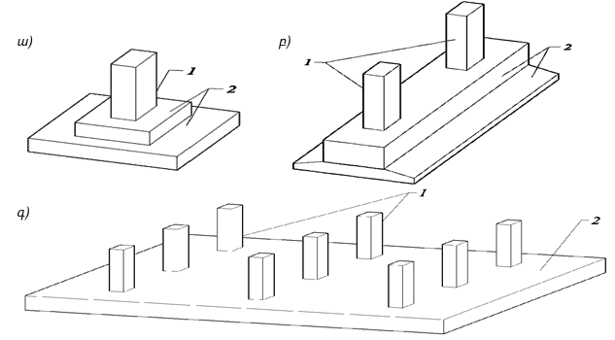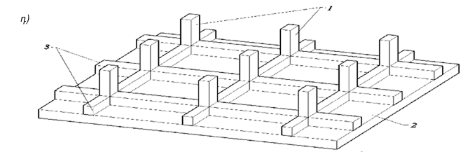
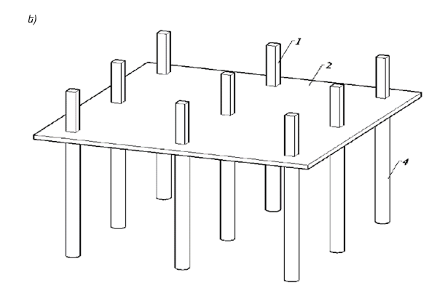
ա - սյունային; բ - ժապավենային; գ – սալային-հոծ; դ – սալային-կողային;
ե - հիմնացցային; 1 - սյուներ; 2 – հիմքային սալեր և ժապավեններ; 3 – հիմքային սալերի կողեր; 4 - հիմնացցեր
Նկար 1․ Միաձույլ կոնստրուկտիվ համակարգերի հիմքեր
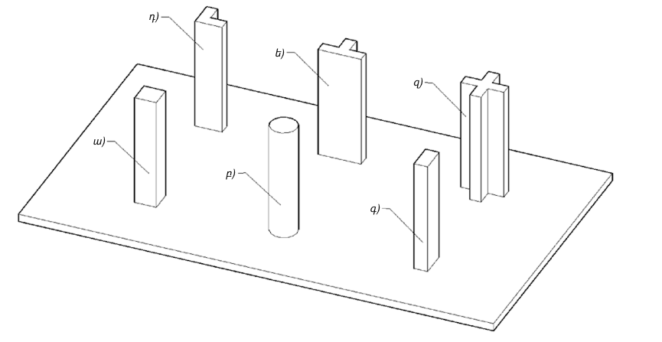
ա - քառակուսի; բ - կլոր; գ - ուղղանկյուն; դ - Г-աձև (անկյունակային);
ե - Т-աձև (տավրային); զ – խաչաձև
Նկար 2․ Միաձույլ կոնստրուկտիվ համակարգերի սյուների լայնական հատվածքներ

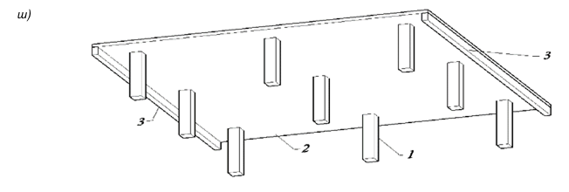
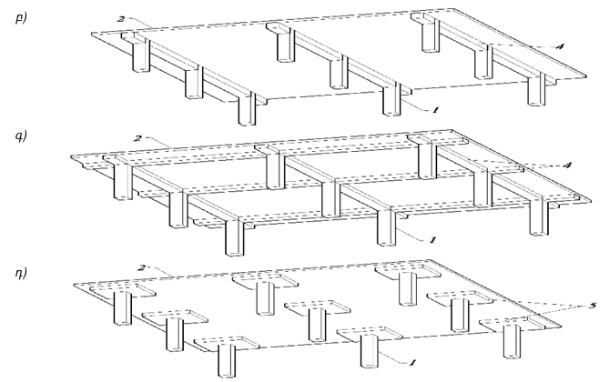
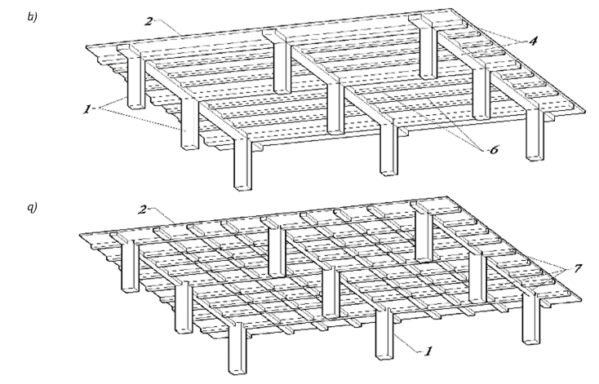
ա – հարթ սալ; բ – մեկ ուղղությամբ հեծաններով սալ; գ - տարբեր ուղղություններով հեծաններով սալ; դ – սալ խոյակներով; ե – գլխավոր և երկրորդային հեծաններով սալ;
զ – կեսոնային սալ; 1 - սյուներ; 2 – հոծ սալ; 3 – եզրագծային հեծան; 4 – գլխավոր հեծան (հենվում է սյուների վերին եզրերին); 5 - խոյակ; 6 – երկրորդային հեծան; 7 – կեսոնային ծածկի կողեր
Նկար 3․ Միաձույլ կոնստրուկտիվ համակարգերի ոչ հեծանային և հեծանային ծածկերի սալեր

5.2 Կրող երկաթբետոնե կոնստրուկցիաներ

- Միաձույլ կոնստրուկտիվ համակարգերի հիմնական կրող տարրերն են հիմքերը, սյուները, հենասյուները, պատերը, ծածկերի և վերնածածկի սալերն ու հեծանները: Կրող տարրերը նախատեսվում են միաձույլ երկաթբետոնից՝ հաշվարկային երկայնական ու լայնական ամրանավորման իրականացմամբ՝ համաձայն ՀՀՇՆ 52-01-2021 նորմերի պահանջների և 6.3 ենթաբաժնի դրույթների։
- Հիմքերը նախատեսվում են բնական և ցցային հիմնատակերի վրա` սյուների, ժապավենային հիմքերի, սալային հիմքերի, ցցային հիմքերի, սալացցային (համակցված) հիմքերի առանձին (սյունային) հիմքերի տեսքով, և հաշվի առնելով շինհրապարակի փաստացի ինժեներաերկրաբանական պայմանները։
- Միաձույլ ժապավենային հիմքերն իրականացվում են շենքի (շինության) ստորին հարկի ուղղաձիգ կրող կոնստրուկցիաների տակ՝ առանձին կամ խաչվող ժապավենների տեսքով, և ունենում են ուղղանկյուն կամ աստիճանային լայնական հատվածք (նկար 1, բ)։
- Սալային հիմքերն իրականացվում են միաձույլ երկաթբետոնից՝ շենքի (շինության) ամբողջ մակերեսի տակ (նկար 1, գ): Սալային հիմքերի հաստությունն իրականացվում է հաստատուն կամ փոփոխական և որոշվում է ինժեներաերկրաբանական հետազոտությունների արդյունքների, ամրության և դեֆորմելիության հաշվարկների և 52-55 կետերի պահանջների հիման վրա:
- Կողային հիմքերը բաղկացած են սալային տարրերից (նկար 1, դ): Նման հիմքերը կիրառվում են շենքի (շինության) վերգետնյա մասի կայունությունը բարձրացնելու և ստորգետնյա մասը որպես տեխնիկական տարածք օգտագործելու համար։
- Ցցային հիմքերն իրականացվում են առանձին երկաթբետոնե հիմնացցերից (ներխցվող, հորատախցվող, հորատաներարկվող և այլն) և ստորին հարկի ուղղաձիգ կրող կոնստրուկցիաների տակ տեղակայվող միաձույլ սալային կամ ժապավենային հիմքի ցցաշեն ծածկամասերից (ռոստվերկներից)։
- Ցցասալային հիմքերն իրականացվում են միաձույլ երկաթբետոնից, հաստատուն կամ փոփոխական հաստության հիմնային սալի և ցցերի (ներխցվող, հորատախցվող, հորատաներարկվող և այլն) տեսքով։
- Հիմնացցերի տեսակն ու տեղակայումը նախատեսվում են հիմքի ամբողջ տարածքում՝ ելնելով շենքի (շինության) կոնստրուկտիվ համակարգից, ցցերի վրա ազդող բեռնվածքներից, հիմքի տարածքի ինժեներաերկրաբանական պայմաններից։
- Հարթ հիմնային սալերի հիմնական կոնստրուկտիվ հարաչափերն են երկրաչափական չափերը (սալի հաստությունը), բետոնի դասն ըստ սեղմման ամրության և երկայնական ու լայնական ամրանավորման բնույթը, որոնք որոշվում են ելնելով հիմնատակի գրունտի հակազդման ճնշումից, սյուների, հենասյուների ու պատերի քայլից, ինչպես նաև՝ անջրանցիկության տեսականիշից։
- Նախագծման ընթացքում կիրառվում են հիմնային սալերի օպտիմալ կոնստրուկտիվ հարաչափեր, որոնք սահմանվում են տեխնիկատնտեսական վերլուծության հիման վրա: Հոծ միաձույլ հիմնային սալերի հաստությունը պետք է լինի առնվազն 0,5մ և ոչ ավելի քան 3,0մ։ Բետոնի դասն ըստ սեղմման ամրության պետք է լինի առնվազն B20, երկայնական ամրանավորման գործակիցը՝ առնվազն 0,3%, իսկ անջրանցիկության տեսականիշը՝ առնվազն W6։
- Առաջին մոտարկմամբ թույլատրվում է բնական հիմնատակի վրա հարթ հիմնային սալի հաստությունն իրականացնել 1/65 ÷ 1/50·h_{շք} , որտեղ h_{շք} - շենքի (շինության) բարձրությունն է, որը հավասար է հիմքի վերնամասից մինչև վերնածածկի սալի միջնամասի հարթությունը հեռավորությանը: Հարթ հիմնային սալի հաստությունը որոշվում է՝ ելնելով ամրության ապահովման պայմանից, ներառյալ ամրություններն ըստ ճզմանցման (սյուների, հենասյուների կամ հիմնացցերի կողմից), կոշտության և ճաքակայունության։
- Անհրաժեշտության դեպքում ուղղաձիգ կրող տարրերի (սյուներ, հենասյուներ, հիմնացցեր) տեղակայման տեղամասերում իրականացվում է լայնական ամրանավորում (ըստ ​​հաշվարկի) կամ սալի հաստության տեղային ավելացում։
- Միաձույլ երկաթբետոնե սյուների հիմնական կոնստրուկտիվ հարաչափերն են դրանց բարձրությունը, լայնական հատվածքի չափերը, բետոնի դասն ըստ սեղմման ամրության և երկայնական ամրանավորման բնույթը (տոկոսը), որոնք որոշվում են ելնելով շենքի (շինության) բարձրությունից, ծածկերի վրա ազդող բեռնվածքներից (ներառյալ ծածկերի սեփական քաշը) և սյուների քայլից։
- Նախագծման ընթացքում կիրառվում են սյուների օպտիմալ կոնստրուկտիվ հարաչափեր, որոնք սահմանվում են տեխնիկատնտեսական վերլուծության հիման վրա: Սյուների քառակուսի և կլոր լայնական հատվածքի նվազագույն չափը պետք է համապատասխանի ՀՀՇՆ 52-01-2021 նորմերի՝ ճկունության ապահովման պահանջների պայմաններին (տես ՀՀՇՆ 52-01-2021 նորմերի 572, 589, 852 կետերը) և լինի առնվազն 300 մմ, իսկ երկարաձգված լայնական հատվածքով սյուների և հենասյուների դեպքում՝ առնվազն 200 մմ: Բետոնի դասն ըստ սեղմման ամրության ընդունվում է առնվազն B25, ամրանավորման (ներառյալ ամրանների տեղային հաստացումով միացմամբ) տոկոսը ցանկացած հատվածքում՝ ոչ ավելի քան 10%։
- Կանոնավոր կոնստրուկտիվ համակարգերում սյուների կոնստրուկտիվ հարաչափերն ընդունվում են նույնը ծածկերի մեկ մակարդակում: Համապատասխան հաշվարկային հիմնավորման դեպքում լուծումների օպտիմալացման նպատակով, թույլատրվում է նախատեսել սյուների կոնստրուկտիվ տարբեր հարաչափեր՝ հաշվի առնելով դրանց տեղակայումն ու բեռնվածքի ընկալումը (միջին, եզրային, անկյունային)։
- Այն դեպքերում, երբ սյուների կոնստրուկտիվ հարաչափերի տեխնիկատնտեսական վերլուծությունը ցույց է տալիս, որ անհրաժեշտ ամրանավորումը գերազանցում է 57 կետում սահմանված առավելագույն արժեքները, կիրառվում են պողպատաերկաթբետոնե (ներառյալ խողովակաբետոնե) սյուներ։
- Պատերի հիմնական կոնստրուկտիվ հարաչափերն են չափերը (պատի հաստությունը), բետոնի դասն ըստ սեղմման ամրության և ուղղաձիգ ամրանավորման բնույթը (տոկոսը), որոնք որոշվում են՝ ելնելով շենքի (շինության) բարձրությունից, ծածկերի վրա ազդող բեռնվածքներից և սյուների քայլից։
- Նախագծման ընթացքում կիրառվում են պատերի օպտիմալ կոնստրուկտիվ հարաչափեր, որոնք սահմանվում են տեխնիկատնտեսական վերլուծության հիման վրա։ Պատերի լայնական հատվածքի չափերը (հաստությունը) պետք է լինեն առնվազն 0,16մ և որոշվեն՝ ելնելով ճկունության պահանջների բավարարման պայմանից, որը սահմանված է ՀՀՇՆ 52-01-2021 նորմերում: Պատերի բետոնի դասը նախատեսվում է առնվազն B20, ամրանավորման (ներառյալ ամրանների տեղային հաստացումով միացմամբ) տոկոսը ցանկացած հատվածքում՝ ոչ ավելի քան 10%։
- Մինչև 6-8մ թռիչքների դեպքում ծածկերը հիմնականում իրականացվում են հարթ, իսկ ավելի մեծ թռիչքների դեպքում՝ հարթ՝ հեծաններով կամ խոյակներով: 12-15մ երկարությամբ թռիչքների դեպքում կիրառվում են հիմնականում կեսոնային կամ հաճախակող ծածկեր։ 20-30մ և ավելի երկարությամբ թռիչքների դեպքում կիրառվում են ծածկերի ու վերնածածկի տարածական կոնստրուկցիաներ (ծալքեր, թաղանթներ և այլն)՝ համաձայն ՀՀՇՆ 52-01-2021 նորմերի V բաժնի 2-րդ ենթաբաժնի «դ» մասի և Հավելամաս 3-ի դրույթների: Համապատասխան տեխնիկատնտեսական հիմնավորման դեպքում՝ 7մ-ից ավելի թռիչքների դեպքում կիրառվում է բարձր ամրության նախալարվող և բետոնի հետ շաղկապվող կամ չշաղկապվող ամրան (տես կետեր 64, 65)։
- Նորմալ և ցածր պատասխանատվության մակարդակով շենքերի (շինությունների) հարկերի զանգվածը նվազեցնելու համար թույլատրվում է ծածկերում կիրառել թեթև բետոններ, ինչպես նաև՝ սնամեջ ներդրակներ կամ թեթև բետոնից սալերի ու բլոկների տեսքով ներդրակներ։
- Միաձույլ երկաթբետոնե նախալարված ծածկերը կիրառվում են բետոնի վրա ամրանների մակաքաշման իրականացմամբ։ Բետոնի հետ շաղկապված լարվող ամրաններով համակարգերում՝ մեկ անցակոսում տեղակայվում են մի քանի ամրանաձողեր։ Նման համակարգերում ամրանաձողերի լարումից անմիջապես հետո՝ շինարարության փուլում անցակոսների մեջ ներարկվում են հատուկ ցեմենտային շաղախներ, որոնք, բետոնի նախատեսված ամրության հաստատումից հետո, ապահովում են ամրանի շաղկապումը բետոնի հետ։
- Բետոնի հետ չշաղկապված ամրաններով համակարգերում անցակոսների ներարկում ցեմենտային շաղախներով չի իրականացվում: Նման համակարգերում ամրանաձողերի և անցակոսի պաշտպանիչ թաղանթի միջև տարածության լցումը հատուկ պաշտպանիչ քսայուղով բացառում է ամրանի լարման դեպքում, ինչպես նաև՝ կոնստրուկցիայի բեռնավորման ու հետագա շահագործման ընթացքում, բետոնի հետ ամրանի շաղկապման հնարավորությունը։
- Միաձույլ ծածկերում՝ շահագործման փուլում բետոնի հետ չշաղկապված լարվող ամրանների կոնստրուկտավորումն անհրաժեշտ է իրականացնել այնպես, որպեսզի ծածկի սալում ապահովվի հենարանային և թռիչքային ծռող մոմենտների արդյունավետ ընկալումը: Դրա համար լարվող ամրաններն ալիքաձև տեղակայվում են սալի թռիչքի երկայնքով։
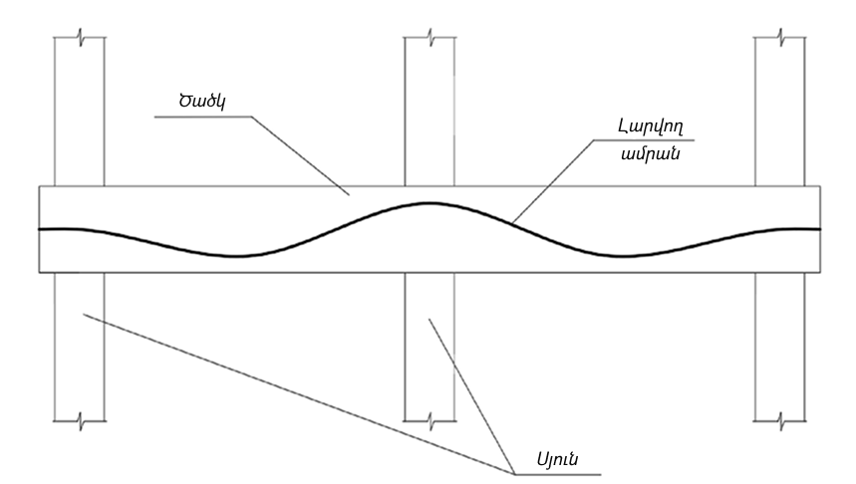
Նկար 4․ Շահագործման փուլում ծածկի չխզվող կոնստրուկցիայի երկայնքով և հատվածքի բարձրությամբ՝ լարվող և բետոնի հետ չշաղկապված ամրանների բաշխման սխեման

- Ծածկերի հարթ սալերի հիմնական կոնստրուկտիվ հարաչափերն են լայնական հատվածքի չափերը (սալի հաստությունը), բետոնի դասն ըստ սեղմման ամրության և երկայնական ամրանավորման բնույթը (տոկոսը), որոնք որոշվում են ելնելով ծածկի վրա ազդող բեռնվածքներից և թռիչքների երկարությունից։
- Նախագծման ընթացքում կիրառվում են ծածկերի օպտիմալ կոնստրուկտիվ հարաչափեր, որոնք սահմանվում են տեխնիկատնտեսական վերլուծության հիման վրա։ Հարթ ծածկի սալերի հաստությունը պետք է լինի առնվազն 160մմ, բետոնի դասը` առնվազն B20: Կողավոր և կեսոնային սալերի հաստությունը պետք է լինի առնվազն 250մմ և ոչ ավելի քան 500 մմ, բետոնի դասը` առնվազն B25։
- Առաջին մոտարկմամբ թույլատրվում է հարթ ծածկի սալերի հաստությունը՝ շրջանակային կոնստրուկտիվ համակարգերում իրականացնել առնվազն l/30, շրջանակակապային կոնստրուկտիվ համակարգերում՝ l/35, որտեղ l - սալի ամենաերկար թռիչքի երկարությունն է: Հետագայում, անհրաժեշտության դեպքում, հարթ ծածկի սալերի հաստությունը ճշգրտվում է՝ հաշվի առնելով սալի դեֆորմացիաների (ճկվածքի) և ըստ ճզմանցման ամրության սահմանափակումները։
- Ծածկերի և վերնածածկի հարթ սալերի խիտ ամրանավորմամբ հատվածամասերում (մասնավորապես՝ սյուների շուրջը), որտեղ գործում են առավելագույն կտրող ուժերը, ծռող և ոլորող մոմենտները, ճզմանցումը կանխելու, ամրանավորումը հեշտացնելու և բետոնացումը թեթևացնելու համար թույլատրվում է կիրառել ըստ ձգման մնացորդային ամրության առնվազն B_{fb}32 դասի ֆիբրաբետոն: Սալի ֆիբրաբետոնե հատվածամասերի չափերն այս դեպքում որոշվում են՝ ելնելով ֆիբրաբետոնի ու սալի հիմնական բետոնի սահմանում ֆիբրաբետոնի ըստ ճզմանցման ամրության ապահովման պայմանից։
- Անհրաժեշտության դեպքում, ուղղաձիգ կրող տարրերի (սյուների, հենասյուների) տեղակայման տեղամասերում և ոչ հեծանային ծածկերի հորիզոնական կոնստրուկցիաների պատերի ճակատներում իրականացվում է լայնական ամրանավորում, որը որոշվում է ըստ ճզմանցման հաշվարկի։

- ՄԻԱՁՈՒՅԼ ԿՈՆՍՏՐՈՒԿՏԻՎ ՀԱՄԱԿԱՐԳԵՐԻ ՀԱՇՎԱՐԿԻՆ

ՆԵՐԿԱՅԱՑՎՈՂ ՊԱՀԱՆՋՆԵՐ

  - Կոնստրուկտիվ համակարգերի և դրանց տարրերի հաշվարկի հիմնական սկզբունքները

- Միաձույլ կոնստրուկտիվ համակարգերը և դրանց կրող տարրերը ստուգվում են ըստ երկու խմբերի սահմանային վիճակների հաշվարկներով, ինչպես նաև՝ ըստ հատուկ սահմանային վիճակների հաշվարկներով՝ համաձայն ԳՕՍՏ 27751-2014-ի 5-րդ բաժնի դրույթների։
- Հաշվարկների արդյունքների հիման վրա որոշվում են հիմնական կրող տարրերում, կոնստրուկցիաներում և դրանց հանգույցներում առաջացող ուժերը։ Այնուհետև նշված ուժերի ազդեցության դեպքում հաշվարկվում են կրող տարրերն ու հանգույցներն ըստ ամրության, ճաքակայունության և դեֆորմացիաների, համաձայն ՀՀՇՆ 52-01-2021 Հավելամաս 8-ի և սույն նորմերի դրույթների։ Բացի այդ, միաձույլ կոնստրուկտիվ համակարգերի հաշվարկների արդյունքների հիման վրա գնահատվում է կոնստրուկտիվ համակարգի գործառնական պիտանելիությունը և համապատասխանությունը նորմատիվային փաստաթղթերին: Դրա համար որոշվում են կոնստրուկտիվ համակարգի մի շարք հիմնական հարաչափեր (ըստ 76 կետի և 6.4 ենթաբաժնի), որոնց արժեքները համեմատվում են ՀՀՇՆ 20-02-2024, ՀՀՇՆ IV-10.01.01-2006, ՀՀՇՆ 52-01-2021 և այլ նորմատիվային փաստաթղթերում բերված առավելագույն թույլատրելի արժեքների հետ: Այս հաշվարկների արդյունքների հիման վրա իրականացվում է կրող տարրերի և հանգույցների վերջնական կոնստրուկտավորում՝ հաշվի առնելով ՀՀՇՆ 52-01-2021 նորմերի X բաժնի 4-րդ ենթաբաժնի և սույն նորմերի դրույթները:
- Միաձույլ կոնստրուկտիվ համակարգերի հաշվարկն ըստ զարգացող քայքայման նկատմամբ կայունության իրականացվում է հաշվի առնելով ՀՀՇՆ 20-02-2024 նորմերի Հավելամաս 3-ի դրութները և ԳՕՍՏ 27751-2014 ստանդարտների 5.2.6 կետի պահանջները: Այս հաշվարկը պետք է ապահովի կոնստրուկցիաների ենթադրյալ տեղային փլուզման վտանգի դեպքում կոնստրուկտիվ համակարգի ամրությունն ու դիմացկունությունը առնվազն մարդկանց տարհանման համար պահանջվող ժամանակի ընթացքում։
- Հաշվարկն ըստ զարգացող քայքայման նկատմամբ կայունության կատարվում է՝ հաշվի առնելով կոնստրուկտիվ համակարգի տարրերի ոչ գծային կոշտությունները: Հաշվարկի սկզբնական փուլերում տարրերի ոչ գծային կոշտությունները թույլատրվում է ընդունել ըստ 85-86 կետերի։

6.2 Կոնստրուկտիվ համակարգերի հաշվարկին ներկայացվող պահանջներ

- Միաձույլ կոնստրուկտիվ համակարգերի հիմնական հարաչափերը որոշելու համար անհրաժեշտ է հաշվարկել․
- կրող տարրերում և հանգույցններում առաջացող ճիգերը՝ հիմնվելով շինարարություն և շահագործում փուլերում կոնստրուկտիվ համակարգի ընդհանուր հաշվարկի արդյունքների վրա;
- վերին հատվածամասի հորիզոնական տեղափոխությունները;
- սեփական տատանումների առաջին ձևերը;
- վիճակի ձևն ու կայունությունը (ըստ շրջման);
- հարկային բջիջների շեղվածքները (ճակատների կոնստրուկցիաների հաշվարկներում);
- հիմքի առավելագույն (միջին) նստվածքը կամ նստվածքների հարաբերական տարբերությունը;
- ծածկի սալերի ճկվածքները;
- վերին հարկերի ծածկերի տատանումների արագացումները։
- Կոնստրուկտիվ համակարգի հաշվարկներն ընդհանուր դեպքում իրականացվում են տարածական տարբերակով՝ հաշվի առնելով շենքի (շինության) վերգետնյա և ստորգետնյա հատվածամասերի, ինչպես նաև՝ դրա հիմքի և հիմնատակի համատեղ աշխատանքը։
- Կոնստրուկտիվ համակարգի հաշվարկներն իրականացվում են շինարարության փուլում՝ հաշվի առնելով փուլի հնարավոր փուլայնությունը (հաշվարկային իրավիճակի էական փոփոխության դեպքում), և շահագործման փուլում, հիմնվելով նշված փուլերի համապատասխան հաշվարկային սխեմաների վրա։ Անհրաժեշտ է հաշվի առնել նաև․
1) շինարարության և շահագործման ընթացքում ուղղաձիգ բեռնվածքների և կոշտությունների ազդեցության և փոփոխման հերթականությունը;
2) բետոնի պնդացման ընթացում ջերմաստիճանանստվածքային դեֆորմացիաների հետևանքով ճաքերի առաջացումը և բռնիչներով բետոնացման դեպքում տեխնոլոգիական կարանների առկայությունը;
3) բետոնի ամրությունն ու դեֆորմացիոն բնութագրերն այն պահին, երբ կոնստրուկցիան ազատվում է կաղապարամածից և վերին հարկերից փոխանցվում են բեռնվածքները։
- Միաձույլ կոնստրուկտիվ համակարգերի հաշվարկն իրականացվում է երկաթբետոնե տարրերի գծային և ոչ գծային կոշտությունների կիրառմամբ․
- երկաթբետոնե տարրերի գծային կոշտությունները, որոնք ապահովում են ճիգերի կապն առաձգական (գծային) դեֆորմացիաների հետ, որոշվում են ինչպես հոծ առաձգական մարմնի համար;
- երկաթբետոնե տարրերի ոչ գծային կոշտությունը որոշվում է ըստ տարրերի լայնական հատվածքի` հաշվի առնելով ճաքերի հնարավոր առաջացումը և բետոնում ու ամրաններում ոչ առաձգական (ոչ գծային) դեֆորմացիաների զարգացումը, որոնք համապատասխանում են բեռնվածքի կարճաժամկետ և երկարաժամկետ ազդեցությանը։
- Երկաթբետոնե տարրերի ոչ գծային կոշտության արժեքները սահմանվում են՝ ելնելով հաշվարկի փուլից, հաշվարկին ներկայացվող պահանջներից և տարրի լարվածադեֆորմացիոն վիճակի բնույթից․
- երկաթբետոնե տարրերի անհայտ ամրանավորմամբ կոնստրուկտիվ համակարգի հաշվարկի առաջին փուլում տարրերի ոչ գծային աշխատանքը թույլատրվում է հաշվի առնել՝ օգտագործելով ոչ գծային կոշտությունը, որը որոշվում է դրանց գծային կոշտության (կամ բետոնի առաձգականության մոդուլի) նվազեցմամբ (պայմանական նվազեցման գործակիցների միջոցով);
- երկաթբետոնե տարրերի հայտնի ամրանավորմամբ կոնստրուկտիվ համակարգի հաշվարկի հետագա փուլերում հաշվարկի մեջ ներառվում են (կախված կոնստրուկտիվ համակարգի որոշվող հարաչափի տիպից, տես կետ 76) տարրերի ոչ գծային կոշտության ճշգրտված արժեքները՝ հաշվի առնելով ամրանավորումը, ճաքերի առաջացումը և ոչ առաձգական դեֆորմացիաների զարգացումը բետոնում և ամրաններում՝ համաձայն ՀՀՇՆ 52-01-2021 նորմերի VIII բաժնի (կետեր 452-475) և Հավելամաս 3-ի (կետ 7)։
- Միաձույլ կոնստրուկտիվ համակարգի հաշվարկի արդյունքում որոշվում են․
1) երկայնական ու լայնական ուժերի, ծռող ու ոլորող մոմենտների արժեքները (անհրաժեշտության դեպքում) սյուներում;
2) երկայնական ու լայնական ուժերի, ծռող ու ոլորող մոմենտների արժեքները ծածկերի, վերնածածկի և հիմքերի հարթ սալերում;
3) երկայնական, լայնական ու սահքի ուժերի, ծռող ու ոլորող մոմենտների արժեքները հենասյուներում և պատերում։
- Հաշվարկի առաջին փուլում՝ միաձույլ կոնստրուկտիվ համակարգի տարրերում ճիգերի գնահատման համար, թույլատրվում է օգտվել տարրերի գծային կոշտություններից՝ նկատի ունենալով, որ միաձույլ կոնստրուկտիվ համակարգի տարրերում ուժերի բաշխումը կախված է ոչ թե տարրերի կոշտությունների արժեքներից, այլ կոշտությունների հարաբերակցությունից։ Հաշվարկի նշված փուլում՝ կոնստրուկտիվ համակարգի տարրերում ճիգերի բաշխման ավելի ճշգրիտ գնահատման համար առաջարկվում է օգտվել ոչ գծային կոշտությունների մոտարկված արժեքներից՝ հաշվի առնելով պայմանական նվազեցման գործակիցները (տես կետ 80): Այս դեպքում անհրաժեշտ է հաշվի առնել ծռվող սալային տարրերի կոշտության զգալի նվազումը (ճաքերի հնարավոր առաջացման արդյունքում)՝ արտակենտրոն սեղմված տարրերի համեմատությամբ։ Առաջին մոտարկմամբ պայմանական նվազեցման գործակիցների արժեքներն ընդունվում են․
0.6 - ուղղաձիգ սեղմված կրող տարրերի համար;
0.3 - հորիզոնական կրող տարրերի համար։
- Որոշված ճիգերի հիման վրա իրականացվում է կոնստրուկտիվ համակարգի տարրերի ամրանավորում, որը հաշվի է առնվում տարրերի կոշտությունները որոշելիս (ըստ ՀՀՇՆ 52-01-2021 նորմերի VIII բաժնի), որոնք կիրառվում են հաշվարկի հետագա փուլերում ճիգերի ճշգրտման համար։
- Շենքի վերին հարկի ծածկի մակարդակում տատանումների արագացման առավելագույն թույլատրելի արժեքը սահմանվում է ըստ ՀՀՇՆ 20-02-2024 նորմերի 19-րդ բաժնի և Աղյուսակ 59-ի պահանջների։ Վերին հարկի ծածկի մակարդակում տատանումների արագացումների հաշվարկն իրականացվում է ըստ քամու բեռնվածքի 0,7 գործակցով պուլսացիոն բաղադրիչի նորմատիվային արժեքի ազդեցության (համաձայն ՀՀՇՆ 20-02-2024 նորմերի 10-րդ բաժնի)՝ մարդկանց գտնվելու անվտանգությունը գնահատելու համար: Կոնստրուկտիվ համակարգի տարրերի կոշտությունները ընդունվում են գծային: Հիմնատակի աշխատանքը թույլատրվում է հաշվի չառնել։
- Կոնստրուկտիվ համակարգի վերնամասի հորիզոնական տեղափոխությունները որոշվում են այն բեռնվածքների ազդեցության (մշտական, երկարաժամկետ ու կարճաժամկետ, ուղղաձիգ ու հորիզոնական՝ ըստ բեռնավորման հուսալիության 1,0 գործակցով) դեպքում, որոնք համապատասխանում են ըստ երկրորդ խմբի սահմանային վիճակների հաշվարկային իրավիճակին։ Հաշվարկն իրականացվում է ըստ դեֆորմացված սխեմայի՝ հաշվի առնելով կոնստրուկտիվ համակարգի տարրերի կոշտությունների ոչ գծային նվազեցված արժեքները (կետ 80), քանի որ հորիզոնական տեղափոխություններն ուղղակիորեն կախված են տարրերի կոշտության հատկություններից: Առաջին մոտարկմամբ պայմանական նվազեցման գործակիցների արժեքներն ընդունվում են․
0.6 - ուղղաձիգ կրող տարրերի համար;
0.2 - հորիզոնական կրող տարրերի համար՝ ճաքերի առկայության դեպքում;
0.3 - հորիզոնական կրող տարրերի համար՝ ճաքերի բացակայության դեպքում։
- Կոնստրուկտիվ համակարգի վերնամասի հորիզոնական տեղափոխությունները որոշելիս անհրաժեշտ է հաշվի առնել հիմնատակի աշխատանքը: Շենքի (շինության) վերնամասի հորիզոնական տեղափոխությունները չպետք է գերազանցեն ՀՀՇՆ 20-02-2024 նորմերի 400-րդ կետով սահմանված առավելագույն թույլատրելի արժեքները: Վերնամասի հորիզոնական տեղափոխությունները թույլատրվում է որոշել ըստ չդեֆորմացված սխեմայի՝ հաշվի առնելով տարրերի գծային կոշտությունները։ Այս դեպքում շենքի (շինության) վերնամասի հորիզոնական տեղափոխությունների արժեքները չպետք է գերազանցեն h/1000, որտեղ h - շենքի (շինության) բարձրությունն է։
- Ծածկերի և վերնածածկի սալերի ճկվածքները որոշվում են ըստ երկրորդ խմբի սահմանային վիճակների հաշվարկային իրավիճակին համապատասխանող՝ ըստ բեռնավորման հուսալիության 1,0 գործակցով բեռնվածքների ազդեցության դեպքում։ Հաշվարկի առաջին փուլում թույլատրվում է ընդունել կոնստրուկտիվ համակարգի տարրերի կոշտությունների ոչ գծային նվազեցված արժեքներ (տես կետ 85)՝ հաշվի առնելով հորիզոնական կրող կոնստրուկցիաների աշխատանքը ճաքերի առկայության դեպքում, քանի որ սալերի ուղղաձիգ տեղափոխություններն ուղղակիորեն կախված են դրանց կոշտության հատկություններից: Հաշվարկի հետագա փուլերում, հայտնի ամրանավորման դեպքում, անհրաժեշտ է օգտվել սալերի ճշգրտված կոշտություններից՝ հաշվի առնելով ամրանավորումը, ինչպես նաև՝ բետոնում և ամրաններում ճաքերի ու ոչ առաձգական դեֆորմացիաների առկայությունը, որոնք որոշվում են ըստ ՀՀՇՆ 52-01-2021 նորմերի VIII բաժնի 2-րդ ենթաբաժնի «գ» մասի դրույթների։ Ճկվածքների սահմանային առավելագույն արժեքը սահմանվում է ըստ ՀՀՇՆ 20-02-2024 նորմերի 23-րդ բաժնի։
- Կոնստրուկտիվ համակարգն ըստ կայունության հաշվարկելիս անհրաժեշտ է ստուգել կոնստրուկտիվ համակարգի ձևի կայունությունը, ինչպես նաև՝ համակարգի դիրքի կայունությունն ըստ շրջման և սահքի։ Կոնստրուկտիվ համակարգի կայունության հաշվարկներն իրականացվում են հաստատուն, երկարաժամկետ և կարճաժամկետ ուղղաձիգ և հորիզոնական բեռնվածքների հաշվարկային արժեքների ազդեցության դեպքում, որոնք համապատասխանում են առաջին խմբի սահմանային վիճակներին, հաշվի առնելով հիմնատակի աշխատանքը։
- Կոնստրուկտիվ համակարգի ձևի կայունությունը հաշվարկելիս օգտվում են նրա տարրերի ոչ գծային նվազեցված կոշտություններից, քանի որ կոնստրուկտիվ համակարգի կայունությունը կապված է համակարգի և նրա առանձին տարրերի դեֆորմելիության հետ: Կոնստրուկտիվ համակարգի տարրերի ոչ գծային կոշտություններից թույլատրվում է օգտվել պայմանական նվազեցման գործակիցների կիրառման դեպքում: Այս դեպքում առաջին մոտարկմամբ պայմանական նվազեցման գործակիցների արժեքները կիրառելիս հաշվի է առնվում 85 կետը՝ հիմնվելով ճաքերի առկայության դեպքում հորիզոնական կրող կոնստրուկցիաների աշխատանքի վրա։
- Կոնստրուկտիվ համակարգի ձևի կայունության պաշարը պետք է լինի առնվազն կրկնակի: Ձևի կայունության պաշարը բնութագրում է կոնստրուկտիվ համակարգի գերբեռնավորումը առաջին խմբի սահմանային վիճակներին համապատասխանող հաշվարկային բեռնվածքների նկատմամբ, որի (գերբեռնավորման) դեպքում առաջանում է շենքի (շինության) ընդհանուր կայունության կորստի հավանականություն։
- Դիրքի կայունությունը (ըստ շրջման և սահքի) հաշվարկելիս կոնստրուկտիվ համակարգը դիտարկվում է որպես կոշտ, չդեֆորմացված մարմին: Կոնստրուկտիվ համակարգի հաշվարկն ըստ շրջման իրականացվում է շրջող (հորիզոնական բեռնվածքից) և դիմադրող (ուղղաձիգ բեռնվածքից) մոմենտների ազդեցության դեպքում։ Մոմենտների արժեքները որոշվում են հիմքի եզրային կետի նկատմամբ: Ըստ շրջման հաշվարկելիս դիմադրող մոմենտը պետք է 1,5 գործակցով գերազանցի գործող շրջող մոմենտին։ Ըստ սահքի հաշվարկելիս հորիզոնական դիմադրող ուժը պետք է 1,2 գործակցով գերազանցի գործող սահքի ուժին: Այս դեպքում անհրաժեշտ է հաշվի առնել ըստ բեռնավորման հուսալիության գործակիցների առավել անբարենպաստ արժեքները։
- Հարակից կրող կոնստրուկցիաների (պատեր, հենասյուներ, սյուներ) ուղղաձիգ դեֆորմացիաների անհավասարաչափության պատճառով ուղղաձիգ հարկային բջիջների շեղվածքների հաշվարկն իրականացվում է ներքին և արտաքին պարսպող կոնստրուկցիաների (միջնորմներ, ճակատներ) հաշվարկման համար: Շեղվածքների հաշվարկն իրականացվում է՝ հաշվի առնելով շինարարության փուլը, բեռնվածքների ազդեցության ժամանակն ու տևողությունը, ինչպես նաև՝ կոնստրուկտիվ համակարգի տարրերի ոչ գծային կոշտությունները։ Հաշվարկում անհրաժեշտ է հաշվի առնել նաև հիմնատակի աշխատանքը։
- Ուղղաձիգ և հորիզոնական տարրերի ոչ գծային կոշտություններն ընդունվում են ըստ 85 կետի՝ հաշվի առնելով հորիզոնական կրող կոնստրուկցիաների աշխատանքը ճաքերի առկայության դեպքում: Ուղղաձիգ բջիջների շեղվածքները չպետք է գերազանցեն ՀՀՇՆ 20-02-2024 նորմերի Աղյուսակ 65-ում բերված սահմանված առավելագույն թույլատրելի արժեքները։
- Հիմնատակի հաշվարկը (ըստ կրողունակության և դեֆորմացիաների) իրականացվում է համաձայն ՀՀՇՆ IV-10.01.01-2006 նորմերի 5-րդ, 6-րդ բաժինների, ՍՆիՊ 2.02.03-85 նորմերի 3-րդ, 4-րդ, 6-րդ բաժինների և այլ գործող նորմատիվային փաստաթղթերի դրույթների։ Հաշվարկն իրականացվում է ընդհանուր կոնստրուկտիվ համակարգի հաշվարկի արդյունքներով ստացված ճիգերի ազդեցության համար՝ դիտարկվող հաշվարկային իրավիճակին համապատասխանող բեռնվածքների անբարենպաստ հաշվարկային զուգակցումների դեպքում: Հիմնատակի առավելագույն նստվածքները և դրանց հարաբերական տարբերությունը սահմանափակված են ՍՆիՊ 2.02.03-85 նորմերի 3-րդ և 4-րդ հավելամասերի դրույթներով։
- Հիմնատակի դեֆորմացիաների հետևանքուվ տեղի ունեցող շենքի (շինության) կողաթեքումները անհրաժեշտ է սահմանափակել՝ ելնելով նախագծային առաջադրանքում նշված տեխնոլոգիական սարքավորումների շահագործման պայմաններից։
- Լարվող ամրաններ պարունակող ծածկերի և վերնածածկի սալերով կոնստրուկտիվ համակարգերի հաշվարկն իրականացվում է հաշվի առնելով Բաժին 8-ի դրույթները։
- Կաղապարամածի հեռացումն ու վերատեղակայումը հաշվի առնելու դեպքում՝ միաձույլ կոնստրուկտիվ համակարգերի հաշվարկը շինարարության փուլում իրականացվում է ապակաղապարված բետոնի պահանջվող ամրության, հասունացման ու խնամքի մեթոդների և շենքի կառուցման արագության վրա ազդող այլ տեխնոլոգիական գործոնների պարտադիր ապահովման դեպքում։ Հաշվարկն իրականացվում է տարածական տարբերակով: Տարրերի կոշտության բնութագրերը նախատեսվում են ինչպես հոծ առաձգական մարմնի համար: Բետոնի պնդացման սկզբնական փուլում ընդունելի են բետոնի նվազեցված ամրությունը և դրան համապատասխան առաձգականության մոդուլը՝ հաշվի առնելով, որ բետոնի տարիքը ապակաղապարման պահին ավելի փոքր է, քան պահանջվում է բետոնի՝ ընդունված դասին համապատասխան ամրություն ձեռք բերելու համար։
- Հաշվարկի արդյունքների հիման վրա որոշվում են երկաթբետոնե կոնստրուկցիաներում գործող ճիգերը և գնահատվում են դրանց (կոնստրուկցիաների) կրողունակությունը, կոշտությունը և ճաքակայունությունը՝ համաձայն ՀՀՇՆ 52-01-2021 նորմերի: Եթե ​​կոնստրուկցիաների ամրությունը և ճաքակայունությունը անբավարար են, իսկ ծածկերի ճկվածքները մեծ են, անհրաժեշտ է բարձրացնել բետոնի ամրությունը և նորից կատարել հաշվարկը, մինչև բավարարվեն ամրությանը, ճաքակայունությանը և դեֆորմացիաներին ներկայացվող պահանջները։
- Չբեռնավորված երկաթբետոնե տարրերից կաղապարամածի հեռացումը և վերատեղակայումը թույլատրվում է միայն դրանցում բետոնի պահանջվող ամրության հասնելուց հետո, որը որոշվում է ըստ ​​աշխատանքային բեռնվածքների և սեփական քաշի հաշվարկով: Այս դեպքում հորիզոնական տարրերի համար անհրաժեշտ պայման է ավելի ցածր տեղակայված ուղղաձիգ տարրերի պահանջվող ամրության ապահովումը: Բեռնավորված երկաթբետոնե տարրերից կաղապարամածի հեռացումը և վերատեղակայումը թույլատրվում է միայն դրանցում բետոնի պահանջվող ամրության հասնելուց հետո, որը որոշվում է ըստ ​​աշխատանքային բեռնվածքների, սեփական քաշի և վերևում տեղակայված կոնստրուկցիաների քաշերի հաշվարկով։ Անհրաժեշտության դեպքում կարելի է կիրառել ապակաղապարման միջանկյալ փուլեր (կաղապարամածի վահանները հեռացվում են, կանգնակները մնում են կամ մասամբ են հեռացվում, ընդ որում հաշվարկներում հաշվի է առնվում կաղապարամածի չհեռացված կանգնակների աշխատանքը)։
- Միաձույլ կոնստրուկտիվ համակարգերը հաշվարկելիս անհրաժեշտ է հաշվի առնել շահագործման և շինարարության փուլերի ջերմաստիճանային ազդեցությունները: Շահագործման փուլում ջերմաստիճանային ազդեցությունները ներառում են արտաքին օդի ջերմաստիճանի կլիմայական տատանումները և կոնստրուկտիվ համակարգի գործառնական տաքացումը (կամ հովացումը): Շինարարության փուլի ջերմաստիճանային ազդեցությունները որոշվում են՝ հաշվի առնելով բետոնի պնդացման ջերմանջատումային (էկզոթերմիկ) և այլ պայմանները, կոնստրուկցիայի ջերմաստիճանային ռեժիմի կարգավորման կոնստրուկտիվ և տեխնոլոգիական միջոցառումները և այլն: Հաշվարկն իրականացվում է ըստ ջերմաստիճանակծկումային ճաքերի առաջացման ստուգման պայմանի, որով համեմատվում են ջերմաստիճանակծկումային ազդեցության հետևանքով երկաթբետոնե տարրում առաջացող առաձգական լարումները և դիտարկվող նախագծային իրավիճակին համապատասխանող տարիքի բետոնի՝ ձգման դիմադրության ուժը: Ջերմաստիճանային ազդեցություններն ընդունվում են կոնստրուկցիայի համար սահմանված ջերմաստիճանային դաշտի առավելագույն ջերմաստիճանին հավասար՝ հաշվի առնելով շրջակա միջավայրի ջերմաստիճանը: Կծկումային ազդեցությունները հաշվի առնելու համար սահմանվում է կծկումային դեֆորմացիաների սահմանային արժեք: Երկաթբետոնե տարրերի ջերմաստիճանային դաշտերը որոշվում են շինարարական ֆիզիկայի մեթոդներով:

6.3 Երկաթբետոնե կոնստրուկցիաների հաշվարկին ներկայացվող պահանջներ

- Միաձույլ կոնստրուկտիվ համակարգի երկաթբետոնե տարրերի հաշվարկներն իրականացվում են ըստ ՀՀՇՆ 52-01-2021 և սույն նորմերի դրույթների։
- Միաձույլ կոնստրուկտիվ համակարգի կրող երկաթբետոնե տարրերի (սյուներ, հենասյուներ, պատեր, հեծաններ, ծածկերի և վերնածածկի սալեր, հիմքեր) և դրանց կցորդումների հանգույցների հաշվարկն իրականացվում է երկու խմբերի սահմանային վիճակներում՝ ըստ կրողունակության (ամրություն և դիմացկունություն) և ըստ շահագործման պիտանելիության (ճաքակայունություն և դեֆորմացիաներ): Առանձին սեղմված տարրերի (սյուներ, հենասյուներ, պատեր) կայունության հաշվարկն իրականացվում է որպես դրանց՝ ամրության հաշվարկի մաս (հաշվի առնելով երկայնական ծռման ազդեցությունը) կամ դեֆորմացիաների հաշվարկի մաս: Տարրերի դեֆորմացիաների հաշվարկը հիմնականում իրականացվում է որպես ստատիկորեն անորոշելի կոնստրուկտիվ համակարգի հաշվարկի մաս: Կոնստրուկտիվ համակարգի համապատասխան եզրային պայմանների և բեռնվածքների դեպքում՝ դեֆորմացիաների հաշվարկը թույլատրվում է իրականացնել նաև համակարգից տարրերի առանձնացմամբ։
- Սյուների ամրության հաշվարկն իրականացվում է նորմալ հատվածքներում՝ ծռող մոմենտի և երկայնական ուժերի ազդեցության դեպքում, և թեք հատվածքներում՝ կոնստրուկտիվ համակարգի ընդհանուր հաշվարկով (կետ 76) որոշված լայնական և երկայնական ուժերի ազդեցության դեպքում։ Նորմալ հատվածքներում սյուների ամրության հաշվարկն իրականացվում է ըստ սահմանային (առավելագույն) ճիգերի ազդեցության կամ դեֆորմացիաների մոդելի կիրառմամբ՝ համաձայն ՀՀՇՆ 52-01-2021 նորմերի։
- Կոնստրուկտիվ համակարգը դեֆորմացված սխեմայով հաշվարկելիս՝ հաշվի է առնվում երկայնական ծռման ազդեցությունը, և երկաթբետոնե տարրերի դեֆորմացիաները որոշվում են տարրերի ոչ առաձգական աշխատանքն ու ճաքերի առակայությունը հաշվի առնելով։ Կոնստրուկտիվ համակարգը չդեֆորմացված սխեմայով հաշվարկելիս երկայնական ծռման ազդեցությունը հաշվի է առնվում` երկայնական ուժի ծռմող մոմենտները (կամ ապակենտրոնությունը) բազմապատկելով պայմանական կրիտիկական ուժից կախված գործակցով` համաձայն ՀՀՇՆ 52-01-2021 նորմերի։
- Ցածր և միջին ռիսկայնության շենքերի ապակենտրոն սեղմված երկաթբետոնե տարրերի համար, որոնց բետոնի սեղմման ամրության դասը բարձր չէ B40-ից, իսկ տարրը չտեղաշարժվող ընկրկելի ամրակցված է (սահմանափակ պտույտի հնարավորությամբ) երկու ծայրերում, տարրի հաշվարկային երկարության l₀ արժեքն ամրության հաշվարկում որոշվում է ըստ Բաժին 9-ի։
- Ծածկերի, վերնածածկի և հիմնային հարթ սալերի ամրության հաշվարկն իրականացվում է ըստ ՀՀՇՆ 52-01-2021 նորմերի` որպես հարթ առանձին տարրերի՝ ծռող ու ոլորող մոմենտների համատեղ ազդեցության, ինչպես նաև կոնստրուկտիվ համակարգի ընդհանուր հաշվարկով որոշված երկայնական և լայնական ուժերի ազդեցության, դեպքում: Սալերի տարրերի ամրության հաշվարկը թույլատրվում է իրականացնել ըստ սահմանային ճիգերի (համաձայն ՀՀՇՆ 52-01-2021 նորմերի V, VII, IX, XIV բաժինների)՝ որպես միավոր լայնությամբ գծային առանձին ծռվող տարրերի՝ հաշվի առնելով համապատասխան եզրային պայմաններն ու բեռնվածքները: Ծածկի նախալարված սալերի (բետոնի վրա մակաքաշված և բետոնի հետ չշաղկապվող լարվող ամրաններով) նորմալ հատվածքների ամրության հաշվարկն իրականացվում է ըստ Բաժին 8-ի։
- Հեծանային ծածկերի հաշվարկն իրականացվում է՝ հաշվի առնելով դրանց աշխատանքի բնույթը, ճաքերի առաջացումը և ներքին ճիգերի վերաբաշխումը (ներառյալ ծռող ու ոլորող մոմենտները) ծածկերի հարակից տարածքներում։
- Սալերի ճաքակայունության հաշվարկը (ըստ տարրի երկայնական առանցքին նորմալ ճաքերի առաջացման ու բացման) իրականացվում է ծռող մոմենտի ազդեցության դեպքում (առանց ոլորող մոմենտները հաշվի առնելու)՝ համաձայն ՀՀՇՆ 52-01-2021 նորմերի V բաժնի 3-րդ ենթաբաժնի դրույթների։
- Պատերի ամրության հաշվարկն իրականացվում է ըստ ՀՀՇՆ 52-01-2021 նորմերի՝ որպես հարթ առանձին տարրերի՝ նորմալ ուժերի, ծռող և ոլորող մոմենտների համատեղ ազդեցության դեպքում, ինչպես նաև կոնստրուկտիվ համակարգի ընդհանուր հաշվարկով որոշված սահքի և կտրող ուժերի ազդեցության դեպքում: Պատերի տարրերի ամրության հաշվարկը թույլատրվում է իրականացնել նաև ըստ սահմանային (առավելագույն) ճիգերի (համաձայն ՀՀՇՆ 52-01-2021 նորմերի V, VII, IX, XIV բաժինների)՝ որպես արտակենտրոն սեղմմված միավոր լայնությամբ գծային առանձին տարրերի՝ հաշվի առնելով համապատասխան եզրային պայմաններն ու բեռնվածքները։
- Զանգվածային հորիզոնական կոնստրուկցիաների հիմնային կամ անցումային սալերի ամրության հաշվարկներն իրականացվում են ծավալային վերջավոր տարրերի հաշվարկներում կիրառելու դեպքում: Այս դեպքում ձգման ճիգերը պետք է ընդունվեն երկայնական, լայնական կամ ֆիբրային ամրանների կողմից, իսկ սեղմման ճիգերը՝ բետոնի կողմից: Այս դեպքում անհրաժեշտ է հաշվի առնել նյութերի առավելագույն թույլատրելի դեֆորմացիաները և դիմադրությունները՝ ըստ ՀՀՇՆ 52-01-2021 նորմերի 438 և 797 կետերի։
- Ծածկերի, վերնածածկի և հիմնային հարթ սալերի ճզմանցման հաշվարկն իրականացվում է ըստ ՀՀՇՆ 52-01-2021 նորմերի VIII բաժնի 1-ին ենթաբաժնի «զ» մասի դրույթների: Կրող հորիզոնական կոնստրուկցիաների ճզմանցման հաշվարկն իրականացվում է ընդհանուր ստատիկական հաշվարկով որոշվող ​​կենտրոնացված ուժի և ծռման մոմենտների ազդեցության դեպքում: Պատերի ճակատներին կից տեղամասերում սալերի ճզմանցման հաշվարկն իրականացվում է սալի լայնական հատվածքի հաշվարկային եզրագծի համար, որը գտնվում է պատի ճակատին կից, պատի լայնական հատվածքի եզրագծից h₀/2 հեռավորության վրա և բաղկացած է երեք հատվածամասերից. առաջինը՝ պատի ճակատին զուգահեռ տեղակայված և մյուս երկուսը՝ պատի երկարությանը զուգահեռ տեղակայված և պատի ճակատին զուգահեռ տեղակայված հատվածամասի երկարությանը հավասար (նկ. 5)։
- Պատերի ճակատների՝ սալի եզրին կից տեղակայման դեպքում, բացի սալի վերը նշված հաշվարկային եզրագծից (կոնտուրից), դիտարկվում է նաև երկու ուղղագիծ հատվածամասերով հաշվարկային եզրագիծ, որոնք (հատվածամասերը) անցնում են պատի երկայնքով՝ սալի եզրից h₀/2 հեռավորության վրա և պատի ճակատից պատի հաստությանը հավասար հեռավորության վրա (նկար 5, բ)։ Հաշվարկն իրականացվում է ըստ ՀՀՇՆ 52-01-2021 նորմերի դրույթների։ Այս դեպքում, արտաքին բեռնվածքից կենտրոնացված F նորմալ ուժը, որն ազդում է սալի հաշվարկային լայնական հատվածքի վրա, հավասար է սալի լայնական հատվածքի դիտարկվող եզրագծի երկարությամբ ազդող բոլոր լայնական ուժերի հավասարազորին, իսկ կենտրոնացված M մոմենտը հաշվի է առնվում միայն Y ուղղությամբ (պատի հարթությունից) և սալի ճզմանցման դեպքում ընդունվում է հավասար սալում առաջացող ծռող մոմենտների տարբերության կեսին, որոնք գործում են պատի երկու կողմերում՝ սալի հաշվարկային լայնական հատվածքի եզրագծի՝ պատի երկայնական ուղղությանը զուգահեռ հատվածամասերում (նկար 5, ա)։
- Սալի ճզմանցման հաշվարկը պատի անկյանը կից տեղամասում իրականացվում է միայն F երկայնական ուժի ազդեցության դեպքում (առանց մոմենտը հաշվի առնելու), որն ընդունվում է հավասար սալի հաշվարկային լայնական հատվածքի բոլոր հատվածամասերի երկարությամբ ազդող լայնական ուժերի հավասարազորին (նկ. 6)։
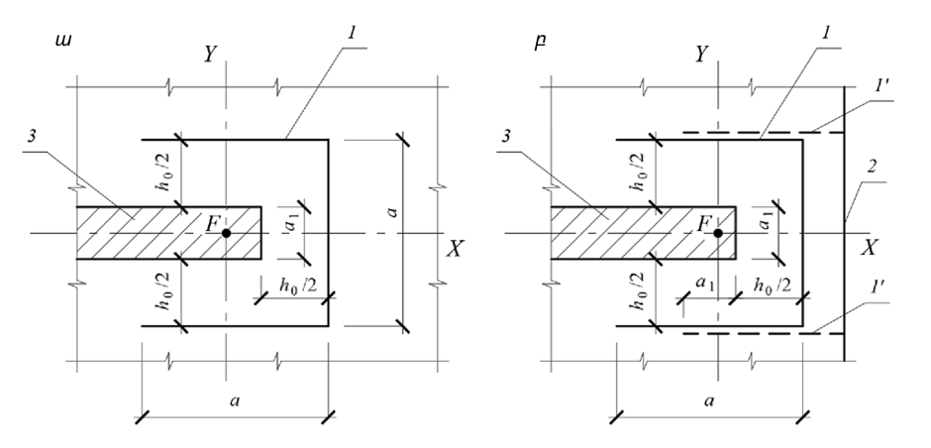
ա – սալի մակերեսի սահմանում տեղակայված պատերին կից; բ - սալի եզրերի մոտ տեղակայված պատերին կից; 1 – հաշվարկային լայնական հատվածքի եզրագիծ;
1' - հաշվարկային լայնական հատվածքի եզրագծի տեղակայման երկրորդ տարբերակ;
2 – սալի եզրը; 3 – բեռնվածքի կիրառման մակերես
Նկար 5․ Լայնական հատվածքի հաշվարկային եզրագծերի սխեմաներ հարթ սալերի ճզմանցման դեպքում
- Վերևում տեղակայված պատից կախված սալի հաշվարկն ըստ ճզմանցման (խզման) իրականացվում է վերը նշված դեպքերի նման, բայց ըստ սալի հաշվարկային լայնական հատվածքի եզրագծի, որի հեռավորությունը սալի կախման ամրանների եզրային ձողերից հավասար է h₀/2 (նկար 7): Ճզմանցման ենթարկվող լայնական ամրանների (անուրների) կիրառման անհրաժեշտության դեպքում կախման ձողերը հաշվի չեն առնվում: Ճզմանցման ենթարկվող լայնական հատվածքի հաշվարկային եզրագիծը որոշելիս անհրաժեշտ է հաշվի առնել անցքերի դիրքը կրող հորիզոնական կոնստրուկցիաների հենման գոտիներում։
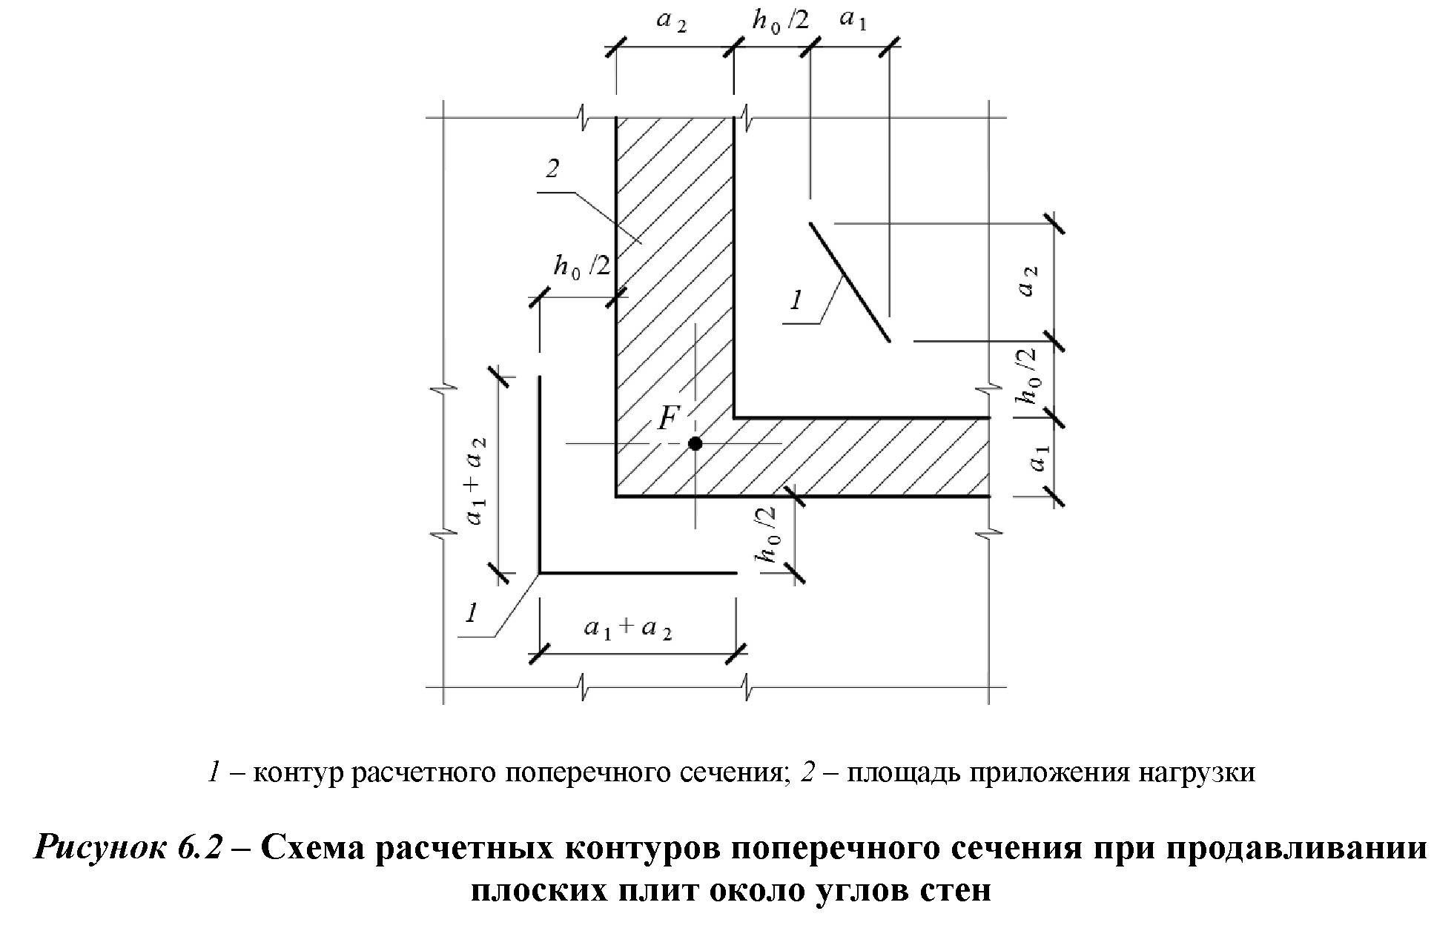
1 - հաշվարկային լայնական հատվածքի եզրագիծ; 2 - բեռնվածքի կիրառման մակերես
Նկար 6․ Լայնական հատվածքի հաշվարկային եզրագծերի սխեմա պատերի անկյունների մոտ հարթ սալերի ճզմանցման դեպքում

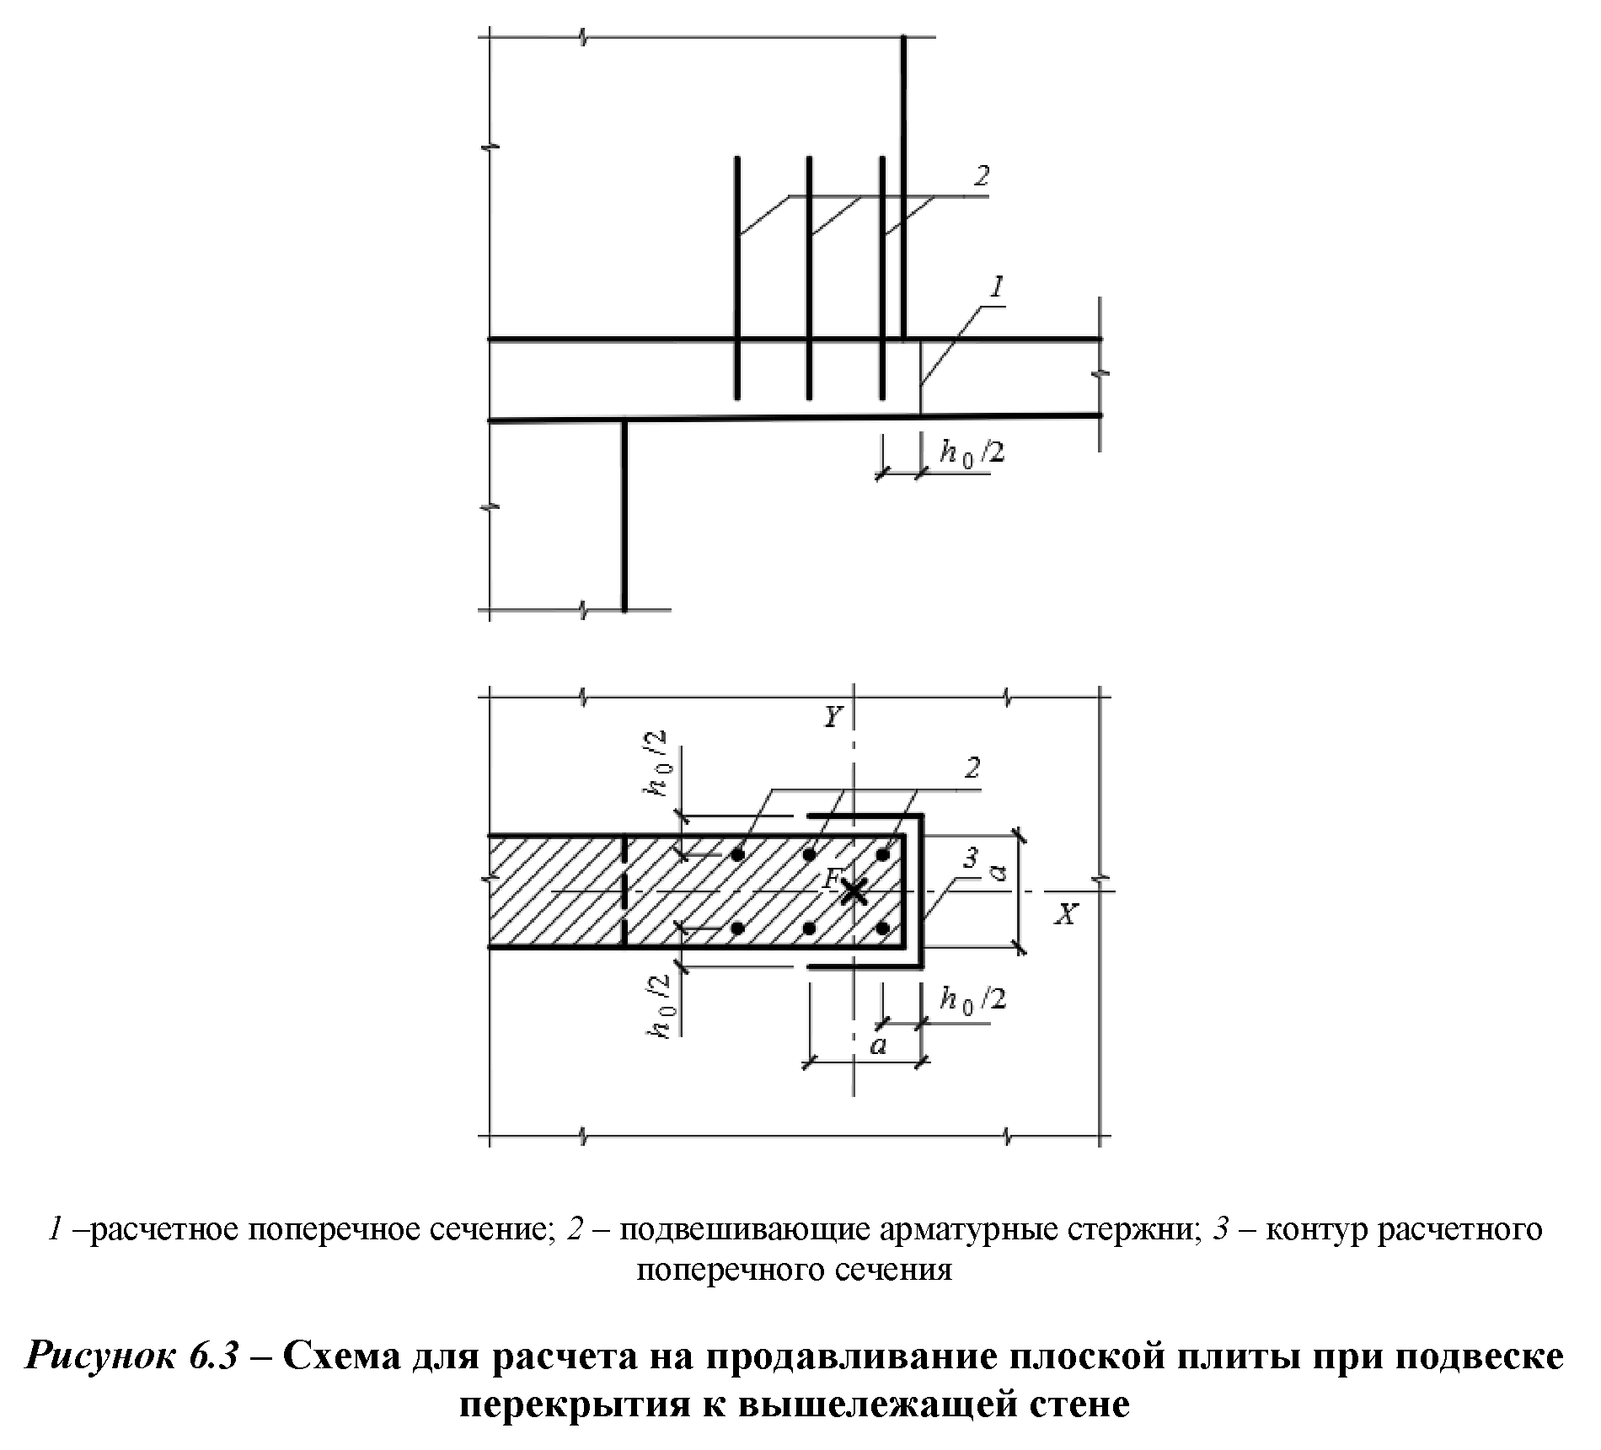
1 - հաշվարկային լայնական հատվածք; 2 – կախման ամրանային ձողեր;
3 - հաշվարկային լայնական հատվածքի եզրագիծ
Նկար 7․ Հարթ սալի ճզմանցման հաշվարկի սխեմա վերևում տեղակայված պատից ծածկի կախման դեպքում

- Եզրահատումներով (օրինակ՝ դեֆորմացիոն կարանների գոտիներում հեծանների կամ սալերի համակցման համար) ծռվող կոնստրուկցիաների հենարանների վրա անհրաժեշտ է ստուգել եզրահատման կարճ բարձակի սեղմված թեք զոլաշերտի ամրությունը, ինչպես նաև՝ թեք հատվածքների ամրությունը կտրող ուժերի և ծռման մոմենտների ազդեցության դեպքում (նկար 8): Թեք հատվածքների հաշվարկներն իրականացվում են ըստ ՀՀՇՆ 52-01-2021 նորմերի V բաժնի 2-րդ ենթաբաժնի «գ» մասի, VIII բաժնի 1-ին ենթաբաժնի «գ» մասի, IX բաժնի 2-րդ ենթաբաժնի «ա» մասի, XII բաժնի 5-րդ ենթաբաժնի «գ» մասի դրույթների: Այս դեպքում որպես հատվածքի աշխատանքային բարձրություն ընդունվում է եզրահատման արդյունքում ձևավորվող կարճ բարձակի h₀₁ աշխատանքային բարձրությունը, իսկ եզրահատման գոտում երկայնական ամրանների խարսխման բացակայության դեպքում՝ թեք հատվածքների հաշվարկներն իրականացվում են կտրող ուժերի և ծռման մոմենտների՝ 20%-ով ավելացված ազդեցության դեպքում։
- Եզրահատման կարճ բարձակի հաշվարկն իրականացվում է ըստ ՀՀՇՆ 52-01-2021 նորմերի Հավելամաս 7-ի՝ թեք սեղմված զոլաշերտի ուղղությունն ընդունելով հենման հարթակի արտաքին եզրից դեպի կոնստրուկցիայի սեղմված մակարդակում կախման լայնական ամրաններում (անուրներում) առաջացող ճիգերի հավասարազորը։
- Կոնստրուկցիայի եզրահատման գոտում ստորին ամրանների խարսխման բացակայության դեպքում անհրաժեշտ է ստուգել թեք հատվածքի ամրությունը, որը գտնվում է եզրահատման գոտուց դուրս և սկսվում է կողաճակատից առնվազն h₀ - h₀₁ հեռավորությամբ: Այս դեպքում հաշվարկում հաշվի չեն առնվում կարճ բարձակի երկայնական ամրանները, իսկ պրոյեկցիայի C երկարությունն ընդունվում է թեք հատվածքի սկզբից մինչև նշված ամրանների վերջը հեռավորությունից ոչ փոքր։ Եզրահատմամբ հարակից կոնստրուկցիայի համար իրականացվում են նմանատիպ ստուգումներ։

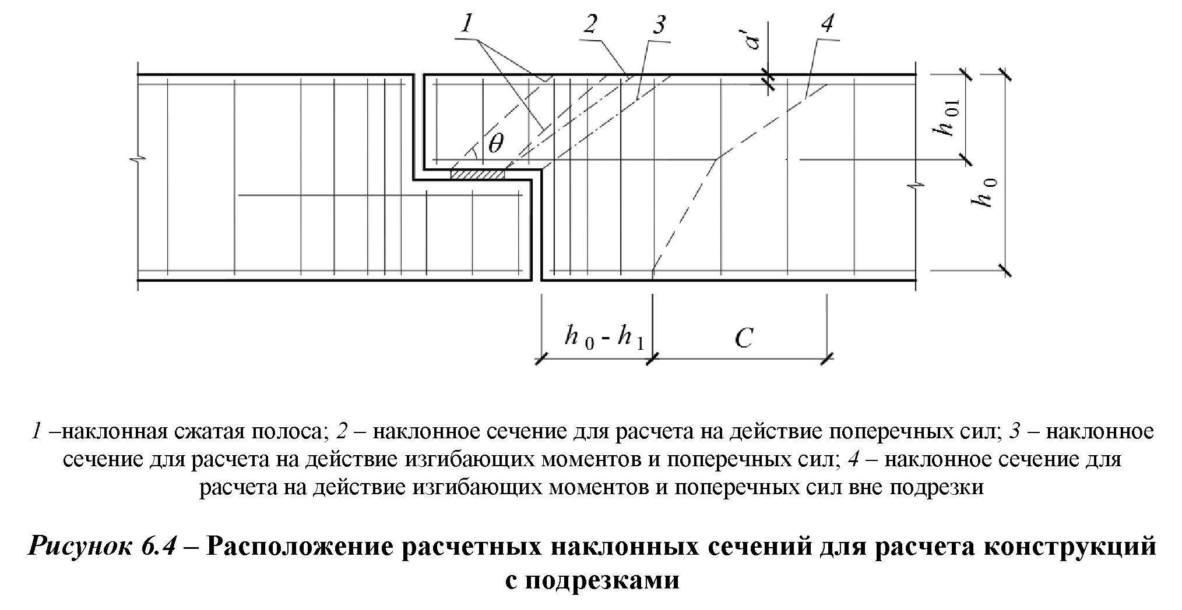
1 – թեք սեղմված զոլ; 2 – թեք հատվածք կտրող ուժերի կիրառման դեպքում հաշվարկի համար; 3 - թեք հատվածք ծռող մոմենտների և կտրող ուժերի կիրառման դեպքում հաշվարկի համար; 4 - թեք հատվածք ծռող մոմենտների և կտրող ուժերի՝ կտրվածքներից դուրս կիրառման դեպքում հաշվարկի համար
Նկար 8․ Հաշվարկային թեք հատվածքների տեղակայումը եզրահատումներով կառուցվածքների հաշվարկի ժամանակ

- Տարբեր ուղղություններով և լայնական հատվածքի տարբեր բարձրությամբ հեծանների համակցման հանգույցների համար անհրաժեշտ է ստուգել լայնական հատվածքի ավելի մեծ բարձրությամբ հեծանների ամրությունն ըստ լայնական հատվածքի ավելի փոքր բարձրությամբ կից հեծանների խզման (հենարանային հակազդումների ազդեցության արդյունքում)։ Հենարանային հակազդումները որոշվում են կոնստրուկտիվ համակարգի ընդհանուր հաշվարկով և կիրառվում են հատվածքի բարձրության սահմաններում կամ լայնական հատվածքի ավելի մեծ բարձրությամբ հեծանների ստորին եզրին (նկար 9): Խզման հաշվարկն իրականացվում է ըստ հետևյալ պայմանի․

F·(1 – h_{s} / h₀) ≤ ∑ R_{sw}·A_{sw} , (1)

որտեղ F - հարակից տարրի (հեծան, բարձակ) հենարանային հակազդումն է h_{s} - հարակից տարրի սեղմված գոտու ծանրության կենտրոնից մինչև երկայնական ամրանների ծանրության կենտրոնը հեռավորությունն է; ∑R_{sw}·A_{sw} - ազդող լայնական ճիգերի գումարն է, որոնք ազդում են թեք կամ տարածական հաշվարկով նախատեսված անուրներից շատ՝ լրացուցիչ տեղադրված (համաձայն ՀՀՇՆ 52-01-2021 նորմերի) անուրների վրա։ Անուրները տեղակայվում են խզման գոտու երկարությամբ, որը հավասար է․

a = 2·h_{s} + b , (2)

որտեղ b - հարակից տարրի լայնությունն է, h_{s} - հարակից տարրի սեղմված գոտու ծանրության կենտրոնից մինչև երկայնական ամրանների ծանրության A_{sw} կենտրոնը հեռավորությունն է։ Այս դեպքում հարակից տարրի հենարանային հատվածքի սեղմված գոտու բարձրությունն ընդունվում է х/0,8 , որտեղ х - սեղմված գոտու բարձրությունն է, որը որոշվում է ​​ամրության հաշվարկից և ընդունվում է առնվազն 2·a' ։
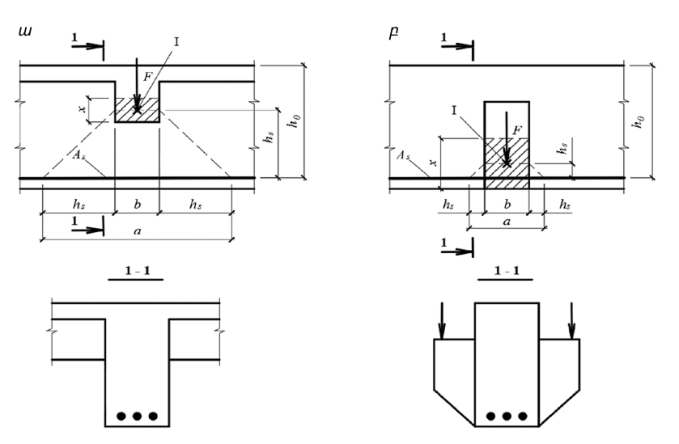
ա – հեծանների հպման դեպքում; բ – բարձակների հպման դեպքում; I – հպվող տարրի սեղմված գոտու ծանրության կենտրոն
Նկար 9․ Խզման գոտու երկարության որոշման սխեմա

6.4 Միաձույլ կոնստրուկտիվ համակարգերի հաշվարկի մեթոդները և

հաշվարկային մոդելները

- Միաձույլ կոնստրուկտիվ համակարգերի հաշվարկն իրականացվում է շինարարական մեխանիկայի մեթոդներով։
- Միաձույլ կոնստրուկտիվ համակարգերը հաշվարկվում են հաշվարկային սխեմաներով, որոնք ներառում են բեռնվածքների և ազդեցությունների վերաբերյալ տվյալներ (բեռնվածքների հավաքում), ինչպես նաև՝ ֆիզիկական (հաշվարկային) մոդել: Կոնստրուկտիվ համակարգերի հաշվարկային մոդելների մշակումն իրականացվում է հիմնականում տարածական տարբերակով՝ հաշվի առնելով հիմնատակի աշխատանքը: Հաշվարկային մոդելը միաձույլ սյուների, պատերի, հենասյուների, սալերի, հեծանների, հիմքերի, դրանց համակցումների և հիմնատակերի եռաչափ համակարգ է: Հաշվարկային մոդելը պետք է համապատասխանի ընդունված նախագծային լուծումներին (նյութերի երկրաչափական հարաչափերի և ֆիզիկամեխանիկական հատկությունների առումով) և ներառի տվյալներ շենքի (շինության) ու դրա տարրերի վրա բեռնվածքների և ազդեցությունների վերաբերյալ:
- Տարածական դեֆորմացվող համակարգերում ճիգերի բաշխումը հիմնականում պայմանավորված է տարրերի և դրանց համակցումների կոշտության բնութագրերով, որոնք կախված են նյութից, դրա լարվածային վիճակից, կոնստրուկցիայի տիպից, շինարարության որակից, թերությունների առկայությունից, բեռնավորման պատմությունից, նյութի խոնավությունից, ջերմաստիճանից և այլն: Նախագծման ընթացքում դժվար է հաշվի առնել բոլոր գործոնների ազդեցությունը: Այդ պատճառով նյութերի և կոնստրուկցիաների երկրաչափական հարաչափերն ու ֆիզիկական բնութագրերը նախատեսվում են այնպես, ինչպես ընդունվել են հաշվարկներում:
- Երկաթբետոնե գծային, հարթ, ծավալային տարրերի և դրանց համակցումների լարվածադեֆորմացիոն վիճակի հաշվարկները մշակված-իրականացված են միայն նորմալ հատվածքների համար և պարզ ազդեցությունների դեպքում: Ճաքերով թեք և տարածական հատվածքների հաշվարկման մեթոդաբանությունը մշակված է առանձին պարզ դեպքերի համար, իսկ բարդ ազդեցությունների դեպքում և բազմաթիվ գործոններ հաշվի առնելիս կիրառվում են տարբեր պարզեցումներ:
- Բարդ տարածական երկրաչափական սխեմաները պարզեցվում են իրական կոնստրուկցիան պայմանական սխեմայով փոխարինելու միջոցով: Ծածկերի կողավոր և խոռոչային սկավառակները, ինչպես նաև՝ վերնածածկերի ձողային կառուցվածքը փոխարինվում են անփոփոխ ​​հաստությամբ պայմանական անիզոտրոպ սկավառակով։ Սյուները և հեծանները մոտավորվում են մեկ առանցքի բերված ձողերով, իսկ սալերը և պատերը՝ միջին հարթություն բերված թաղանթներով (սկավառակներով): Նույն հարկի երկու հարակից կրող կոնստրուկցիաների կամ հարակից հարկերի կոնստրուկցիաների փաստացի ոչ միառանցքայնության դեպքում անհրաժեշտ է հաշվի առնել կոնստրուկցիաների առանցքների և միջին հարթությունների դիրքերի ապակենտրոնությունները:
- Տարածական միաձույլ կոնստրուկտիվ համակարգը ստատիկորեն անորոշելի համակարգ է: Կրող կոնստրուկտիվ համակարգերը հաշվարկելու համար կիրառվում են առանձին (դիսկրետ) հաշվարկային մոդելներ, որոնք հաշվարկվում են թվային մեթոդներով (հիմնականում՝ վերջավոր տարրերի մեթոդով՝ ՎՏՄ): Նախագծման նախնական փուլերում թույլատրվում է կիրառել պարզեցված հաշվարկային մոդելներ (միաչափ և երկչափ): Շրջանակային կամ շրջանակակապային կանոնավոր կոնստրուկտիվ համակարգերի հաշվարկն իրականացվում է նաև փոխարինող (համարժեք) շրջանակների մեթոդով (կետ 132): Ծածկերի կրողունակությունը գնահատելու համար կիրառվում է սահմանային հավասարակշռության մեթոդը:
- Կոնստրուկտիվ համակարգի հաշվարկները թվային մեթոդներով իրականացնելիս կիրառվում են ՀՀ-ում ստուգված և հավաստագրված հատուկ ծրագրային համակարգեր՝ հաշվի առնելով ՀՀՇՆ 20․04-2020, ՀՀՇՆ 53-01-2020, ՀՀՇՆ 20-02-2024, ՀՀՇՆ IV-10.01.01-2006, ՀՀՇՆ 52-01-2021, ՍՆիՊ 2.02.03-85 նորմերի պահանջները:
- ՎՏՄ-ով հաշվարկներ կատարելիս կոնստրուկտիվ համակարգերի դիսկրետացումն իրականացվում է թաղանթային, ձողային և ծավալային (անհրաժեշտության դեպքում) վերջավոր տարրերի միջոցով, որոնք կիրառվում են հաշվարկների համար ընդունված ծրագրային փաթեթում: Կոնստրուկտիվ համակարգի տարածական մոդել ստեղծելիս անհրաժեշտ է հաշվի առնել թաղանթային, ձողային և ծավալային վերջավոր տարրերի համատեղ աշխատանքի բնույթը, որոնցից յուրաքանչյուրը կարող է ունենալ ազատության տարբեր աստիճան։
- Հիմնատակի դեֆորմատիվ հատկությունները անհրաժեշտ է հաշվի առնել հիմնատակի ընդունված հաշվարկային մոդելների կիրառմամբ՝ օգտագործելով առաջարկվող ընկրկելիությամբ տարբեր տիպի վերջավոր տարրեր կամ սահմանային պայմաններ, ինչպես նաև՝ շենքի (շինության) տակ գտնվող գրունտի ամբողջ զանգվածը մոդելավորելով ծավալային վերջավոր տարրերով կամ համալիր կերպով՝ կիրառելով վերը նշված բոլոր մեթոդները հիմքի և հիմնատակի կոնստրուկցիաների բարդ համատեղ աշխատանքի դեպքում։ Կոնստրուկտիվ համակարգի հաշվարկման առաջին փուլում թույլատրվում է հաշվի առնել հիմնատակի դեֆորմելիությունը՝ օգտագործելով մեկ ընդհանուր անկողնակի գործակից հիմնատակի ամբողջ մակերեսի համար, որի արժեքը որոշվում է ըստ գրունտների միջինացված բնութագրերի։
- Ցցային կամ ցցասալային հիմքեր կիրառելիս հիմնացցերը մոդելավորվում են որպես երկաթբետոնե կոնստրուկցիաներ կամ հաշվի է առնվում դրանց համատեղ աշխատանքը գրունտի հետ՝ որպես մեկ հիմնատակ՝ օգտագործելով հիմնատակի անկողնակի բերված գործակիցը։
- Վերջավոր տարրերով հաշվարկային մոդելի կառուցման ժամանակ վերջավոր տարրերի չափերն ու ձևը սահմանվում են ըստ կիրառվող հատուկ ծրագրային համալիրների հնարավորությունների և ընդունվում են այնպես, որպեսզի ապահովվի որոշվող ճիգերի անհրաժեշտ ճշգրտությունը սյուների երկարությամբ և ծածկի սալերի, հիմքերի, հենասյուների և պատերի մակերեսներում՝ հաշվի առնելով հաշվարկային համակարգում վերջավոր տարրերի ընդհանուր քանակը, որն ազդում է հաշվարկի տևողության վրա։ Անհրաժեշտության դեպքում, հաշվարկների արդյունքների ճշգրտությունը բարձրացնելու համար՝ զգալի ճիգերի և լարումների ազդեցության գոտիներում կիրառվում է վերջավոր տարրերի ցանցի խտացում։
- Տարրերի համակցման հանգույցների մոդելավորումն իրականացվում է կիրառվող ծրագրային համակարգերում ներառված տարբեր գործիքների միջոցով, որոնք թույլ են տալիս հաշվի առնել համակցվող տարրերի փաստացի աշխատանքը հանգույցում, դրանց հարաբերական դիրքը, ինչպես նաև՝ երկրաչափական և կոշտության բնութագրերը: Տարրերի համակցման հանգույցների լարվածադեֆորմացիոն վիճակի մանրակրկիտ գնահատման համար թույլատրվում է մոդելավորել հանգույցները, կոնստրուկտիվ համակարգի հատվածամասը կամ ամբողջ կոնստրուկտիվ համակարգը՝ ծավալային վերջավոր տարրերի կիրառմամբ։
- Վերջավոր տարրերի կոշտությունը կոնստրուկտիվ համակարգի հաշվարկի առաջին փուլում, երբ կոնստրուկցիաների ամրանավորումը դեռևս անհայտ է, որոշվում է ըստ 79-80 կետերի: Հաշվարկի այս փուլում, կոնստրուկտիվ համակարգի տարրերում ճիգերը և ծածկի ու վերնածածկի սալերի համապատասխան ամրանավորումը որոշելուց հետո, իրականացվում է կոնստրուկտիվ համակարգի լրացուցիչ հաշվարկ կոնստրուկցիաների ճկվածքների ճշգրտման նպատակով՝ որոշելով նաև սալի վերջավոր տարրերի ծռման դեֆորմացիաների (երկու ուղղությամբ) բնութագրերի ճշգրտված արժեքներն ըստ ՀՀՇՆ 52-01-2021 նորմերի XII բաժնի դրույթների։ Նման լրացուցիչ հաշվարկ իրականացվում է նաև ծածկերի, վերնածածկերի և հիմնային սալերի տարրերի ծռման մոմենտների, ինչպես նաև՝ պատերում, սյուներում և հենասյուներում առաջացող երկայնական ուժերի արժեքների ճշգրտման նպատակով՝ հաշվի առնելով բետոնի և ամրանների ծռման ու առանցքային ոչ գծային դեֆորմացիաները (մինչև դրանց սահմանային արժեքները)։
- Կանոնավոր կոնստրուկտիվ համակարգի հաշվարկը փոխարինող (համարժեք) շրջանակների մեթոդով իրականացվում է ուղղաձիգ հատվածքներով առանձին շրջանակների առանձնացման միջոցով, որոնք անցնում են սյուների քայլերի միջնամասով՝ երկու փոխուղղահայաց ուղղություններով (նկար 10): Յուրաքանչյուր ուղղությամբ առանձնացված՝ հարթ սալի սյուներից և զոլաշերտերից (պայմանական պարզունակի) կազմված, շրջանակները հաշվարկվում են միմյանցից անկախ՝ շինարարական մեխանիկայի ընդհանուր կանոնների համաձայն, ուղղաձիգ և հորիզոնական բեռնվածքների ազդեցության դեպքում (ճիգերը որոշելիս շրջանակների տարրերի գծային կոշտությունն ընդունվում է գծային): Պայմանական պարզունակի հենարանային և թռիչքային հատվածամասերում ծռող մոմենտներն ու կտրող ուժերը բաշխվում են դրա վերսյունային և միջսյունային զոլաշերտերի միջև՝ կախված շրջանակում սյուների տեղակայումից (եզրային կամ միջանկյալ սյուն) և լայնակական ու երկայնական (շրջանակի առանցքի երկայնքով) թռիչքների հարաբերակցությունից։
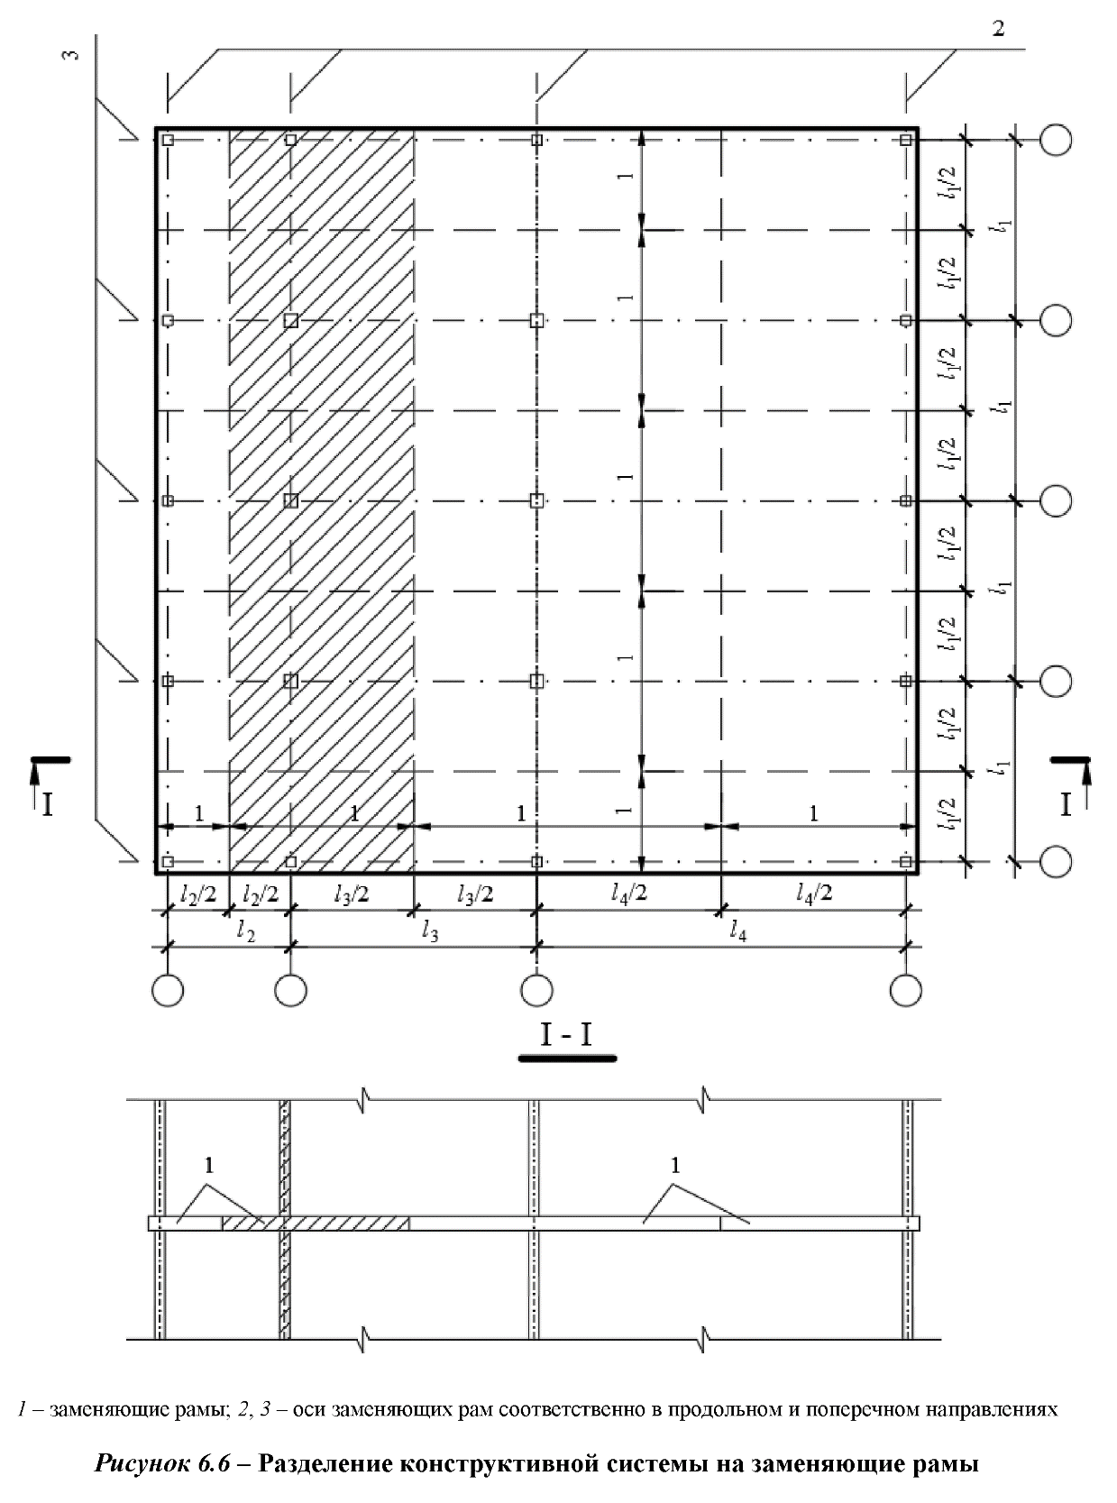
1 – փոխարինող շրջանակներ; 2,3 - փոխարինող շրջանակների առանցքները համապատասխանաբար երկայնական և լայնական ուղղություններով
Նկար 10․ Կոնստրուկտիվ համակարգի բաժանումը փոխարինող շրջանակների

- Հորիզոնական բեռնվածքների դեպքում կոնստրուկտիվ համակարգի հաշվարկը թույլատրվում է իրականացնել խաչվող կոնստրուկտիվ համակարգն անկախ (առանձին) լայնական ու երկայնական սխեմաների բաժանելու մեթոդով: Ընդունվում է, որ հորիզոնական բեռնվածքները գործում են երկու ուղղություններով: Ենթադրելով ծածկի սալերը բացարձակ կոշտ սեփական հարթությունում, բոլոր կրող պատերի հորիզոնական տեղափոխություններն ու թեքման անկյունները կլինեն նույնը՝ հատակագծում սիմետրիկ սխեմաների և բեռնվածքների դեպքում: Հաշվի առնելով նշվածը, նույն ուղղության բոլոր պատերը, որոնք տեղակայված են նույն հարթության մեջ և ծածկի մակարդակում միմյանց հաջորդաբար միացված են հոդակապային միացումներով, թույլատրվում է ընդունել բացարձակ կոշտ սեփական առանցքի երկայնքով: Միաձույլ արտաքին կրող պատերի դեպքում անհրաժեշտ է հաշվի առնել հարակից պատերի ուղղաձիգ հատվածամասերը։
- Ծածկերի և վերնածածկի սալերի կրողունակության հաշվարկը սահմանային հավասարակշռության մեթոդով իրականացվում է՝ որպես չափորոշիչ ընդունելով արտաքին ուժերի և ներքին ճիգերի աշխատանքների հավասարությունը՝ ծածկի սահմանային հավասարակշռության վիճակում քայքայման ամենավտանգավոր սխեմայով տեղափոխությունների դեպքում։
- Բարձրահարկ շենքերի կոնստրուկտիվ համակարգի (կետ 34) կոշտության մոտավոր գնահատման նպատակով՝ սկզբնական փուլում թույլատրվում է իրականացնել համակարգի հաշվարկ ըստ կայունության և հորիզոնական տեղափոխությունների՝ ձողաբարձակային պայմանական սխեմայով, որը ներառում է միայն պատերը, կոշտության միջուկները և սյուները (գծային դեֆորմացիոն բնութագրերով), որոնք կոշտ ամրակցված են հիմնատակում, իսկ ծածկերի կոշտ սկավառակների հետ միացած են հոդակապերով։

- ԿՐՈՂ ԵՐԿԱԹԲԵՏՈՆԵ ԿՈՆՍՏՐՈՒԿՑԻԱՆԵՐԻ ԿՈՆՍՏՐՈՒԿՏԱՎՈՐՈՒՄ

- Միաձույլ կոնստրուկտիվ համակարգերի կրող երկաթբետոնե տարրերի կոնստրուկտավորումն իրականացվում է ըստ ՀՀՇՆ 52-01-2021 նորմերի X բաժնի 4-րդ ենթաբաժնի, XI բաժնի 2-րդ ենթաբաժնի, Հավելամաս 10-ի, ինչպես նաև՝ սույն նորմերի դրույթների։
- Ամրանները (աշխատանքային և կոնստրուկտիվ) պարտադիր պետք է ունենան բետոնի պաշտպանիչ շերտ, որը կապահովի դրանց պաշտպանությունը կոռոզիայից, ինչպես նաև՝ շաղկապումն ու համատեղ աշխատանքը բետոնի հետ: Պաշտպանիչ շերտի հաստությունը որոշվում է՝ հաշվի առնելով ամրանավորման և բետոնացման աշխատանքների տեխնոլոգիայի հետ կապված հնարավոր շեղումները (ըստ ՀՀՇՆ 52-01-2021 նորմերի), ինչպես նաև՝ կոնստրուկցիայի պահանջվող հրակայունության սահմանային արժեքը։
- Ամրանաձողերի միջև նվազագույն հեռավորությունն ընդունվում է՝ հաշվի առնելով երկաթբետոնե տարրի բետոնի տեղադրման ու խտացման, ինչպես նաև ամրանների ու բետոնի համատեղ աշխատանքի ապահովումը: Բետոնի տեղադրման ու խտացման ապահովումը կախված է բետոնային խառնուրդի բաղադրությունից (խառնուրդի շարժունությունից, խոշոր լցանյութի չափերից) և բետոնի տեղադրման ուղղության նկատմամբ ամրանների տեղակայումից: Ամրանների ու բետոնի համատեղ աշխատանքի ապահովման համար՝ ամրանաձողերի միջև նվազագույն հեռավորությունը որոշվում է ըստ ամրանաձողերի տրամագծի (համաձայն ՀՀՇՆ 52-01-2021 նորմերի 594, 859 կետերի)։
- Ամրանաձողերի (երկայնական և լայնական) միջև առավելագույն հեռավորությունը որոշվում է ըստ ամրանների և բետոնի համատեղ աշխատանքի ապահովման պայմանների։ Տարբեր տիպերի երկաթբետոնե տարրերի համար ամրանաձողերի միջև առավելագույն հեռավորությունը սահմանվում է ըստ ՀՀՇՆ 52-01-2021 նորմերի X բաժնի 3-րդ ենթաբաժնի կետերի։
- Ամրանաձողերի ծայրերում պարտադիր իրականացվում է խարսխում, որն ապահովում է ձողերի դիմակայումը ազդող ճիգերին: Խարսխումն իրականացվում է անհրաժեշտ երկարությամբ ամրանաձողի տեղադրմամբ, որը բավարար է դիտարկվող հատվածքում ազդող ճիգերին դիմակայելու համար (ուղիղ խարսխում, նկար 11, ա): Որպես ուղիղ խարսխման ձողի բազային երկարություն, համաձայն ՀՀՇՆ 52-01-2021 նորմերի X բաժնի 3-րդ ենթաբաժնի, ընդունվում է այն երկարությունը, որը պահանջվում է սահմանային ճիգին՝ ամրանաձողի դիմակայման համար և որը համապատասխանում է ամրանային պողպատի հաշվարկային դիմադրությանը։ Ձգվող ամրանների խարսխումն իրականացվում է ամրանաձողերի կորացման (ծալման), դրանց ծայրերում կեռիկների իրականացման և լայնական ձողերի եռակցման միջոցով (նկար 11, բ-դ): Բացի այդ, խարսխումն իրականացվում է ամրանաձողերի ծայրերում պողպատյա տարրերի (սկավառակ, անկյունակ, տափօղակ և այլն) եռակցման, ինչպես նաև՝ հատուկ խարսխային սարքվածքների (նստավորված գլխիկ և այլն) միջոցով։ Խարսխման նշված մեթոդները պետք է ապահովեն խարիսխների տակի բետոնի ամրությունն ըստ տրորման և ըստ ծակման (երբ ամրանը խարսխված է տվյալ տարրից դուրս): Հաշվարկն իրականացվում է ըստ ՀՀՇՆ 52-01-2021 նորմերի։
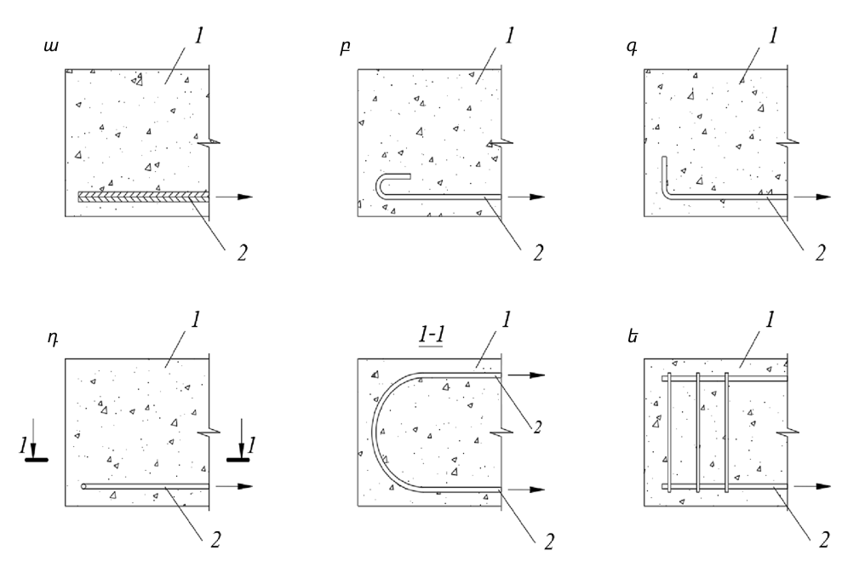
ա - բետոնի հետ ուղիղ ձողերի շաղկապմամբ; բ - կեռերով; գ – թաթիկներով;
դ - օղակներով; ե – լայնական ձողերի եռակցմամբ; 1 - բետոն; 2 – խարսխվող ձող
Նկար 11․ Աշխատանքային ամրանի խարսխում տարրի բետոնում

- Ամրանային արտադրանքներն ու ներդիր դետալները կոնստրուկտավորելիս առաջարկվում է նվազեցնել դրանց տեսականին ու չափերը առանձին երկաթբետոնե տարրի կամ մի շարք երկաթբետոնե կոնստրուկցիաների սահմաններում։
- Միաձույլ երկաթբետոնե սյուներում երկայնական աշխատանքային ձողերի ծայրերը, որոնք եռակցված չեն խարսխման դետալներին, պետք է ունենան առնվազն 15մմ հեռավորություն տարրի ճակատից՝ սյուների մինչև 6մ երկարության և ամրանաձողերի մինչև 40մմ տրամագծի դեպքում, և 20մմ հեռավորություն՝ մնացած դեպքերում։
- Միաձույլ երկաթբետոնե սյուներում երկայնական աշխատանքային ամրանաձողերը նախատեսվում են նույն տրամագծով: Դրանք պետք է ունենան առնվազն 12մմ տրամագիծ: Եթե ​​երկայնական ամրանն իրականացված է տարբեր տրամագծերի ձողերից, ապա սյան լայնական հատվածքի անկյուններում տեղադրվում են ավելի մեծ տրամագծով ձողեր։
- Բազմահարկ շենքերի միաձույլ սյուներում աշխատանքային երկայնական ամրանների ծայրակցատեղերը (կցվանքները) տեղակայվում են ծածկերի վերնամասի մակարդակում։ Կցվանքներն իրականացվում են միմյանցից որոշակի հեռավորության վրա: Կցվանքի սահմաններում տեղակայվում են լայնական ամրաններ (անուրներ)՝ երկայնական ամրանաձողերի ամենափոքր տրամագծի 10 անգամից ոչ մեծ քայլով։ Հարկի մինչև 3,6մ բարձրության կամ երկայնական ամրանների 28մմ-ից մեծ տրամագծի դեպքում թույլատրվում է կցվանքները տեղակայել երկու հարկը մեկ։ Ստորին հարկի ավելի մեծ լայնական հատվածքով սյուների ամրանաձողերի՝ դեպի վերին հարկի ավելի փոքր (կամ ստորին հարկի հատվածքին հավասար) լայնական հատվածքով սյուների ամրանաձողեր, արտաթողերն իրականացվում են ըստ նկար 12-ի։ Ընդ որում, ձողերի անցումը մի հարկի սյունից դեպի մյուս հարկի սյունը իրականացվում է ձողերը 1:6-ից ոչ ավելի թեքությամբ ծալելով (նկար 12, ա, բ): Ստորին հարկի սյան ձողերի մի մասը թույլատրվում է հասցնել մինչև ծածկի վերնամաս (նկար 12, բ) և չմտցնել վերին հարկի սյան մեջ, եթե դա չի պահանջվում ըստ հաշվարկի։ Վերին և ստորին հարկերի սյուների լայնական հատվածքների զգալի տարբերության դեպքում՝ արտաթողերն իրականացվում են վերին հարկի սյան համար պահանջվող քանակով հատուկ ձողերի տեղակայմամբ (նկար 12, գ)։
- Վերին և ստորին հարկերի սյուների նույն լայնական հատվածքների դեպքում (նկար 12, ա) ամրանների խարսխումն ու կցվանքների իրականացումը կատարվում է եռակցմամբ՝ ըստ ՀՀՇՆ 52-01-2021 նորմերի X բաժնի 3-րդ ենթաբաժնի դրույթների։ Այս դեպքում ամրանների խարսխումն ու կցվանքների իրականացումը մակադիր ծայրակցմամբ (внахлестку) արգելվում է իրականացնել։ Ամրանների խարսխումն ու կցվանքների իրականացումը մակադիր ծայրակցմամբ թույլատրվում է իրականացնել միայն վերին և ստորին հարկերի սյուների հատվածքների աննշան կամ զգալի տարբերության դեպքում (նկար 12, բ, գ)՝ ելնելով ՀՀՇՆ 52-01-2021 նորմերի X բաժնի 3-րդ ենթաբաժնի դրույթների։
- Սյան մեկ լայնական հատվածքում բոլոր երկայնական ամրանաձողերը պետք է պարփակվեն անուրների անընդհատ գոտիով, ընդ որում, անուրների ծայրերը պետք է ունենան կեռիկներ և լինեն ծայրակցված, իսկ անուրների ծայրակցումների տեղերը (այդ թվում՝ սյան երկարությամբ) պետք է շեղված լինեն միմյանց նկատմամբ (նկար 13)։
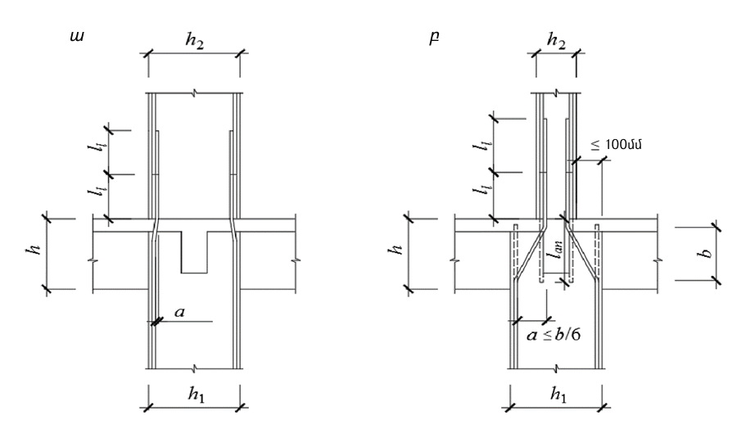

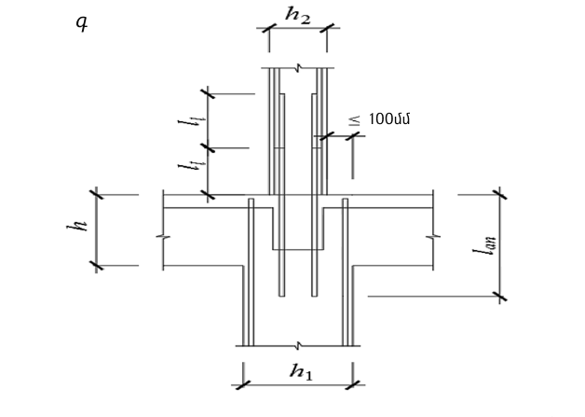
ա - վերին և ստորին հարկերի սյուների նույն լայնական հատվածքների դեպքում;
բ - վերին և ստորին հարկերի սյուների հատվածքների աննշան տարբերության դեպքում;
գ - վերին և ստորին հարկերի սյուների հատվածքների զգալի տարբերության դեպքում
Նկար 12․ Բարձրահարկ շենքերի միաձույլ սյուների երկայնական աշխատանքային ամրանների կցվանքների տեղակայման սխեմա

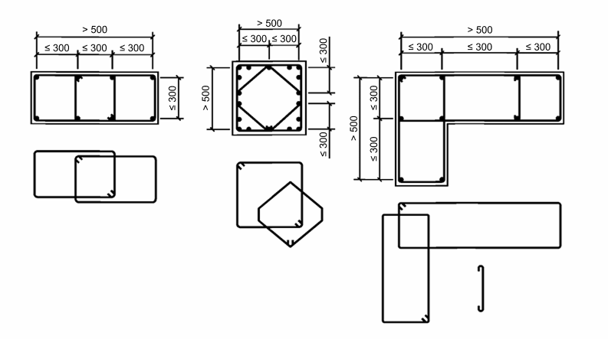
Նկար 13․ Միաձույլ սյուների տարբեր ձևի լայնական հատվածքներում՝ լայնական գործված ամրաններով (անուրներով) մի քանի երկայնական ձողերի պարփակման օրինակներ

- Հատվածքի 400մմ և ավելի բարձրությամբ միաձույլ հեծանների երկայնական աշխատանքային գործված ամրանների (անուրների) համար կիրառվում են առնվազն 12մմ տրամագծով ձողեր: Հեծանների երկայնական աշխատանքային ամրանավորումն իրականացվում է նույն տրամագծով ամրանաձողերից: Տարբեր տրամագծերի ամրանաձողերի կիրառման դեպքում ավելի մեծ տրամագծով ձողերը տեղակայվում են առաջին շարքում, հատվածքի անկյուններում և անուրների ծալման մասերում։ Միաձույլ հեծանների լայնական հատվածքում գործված ամրանների տեղակայումը բերված է նկար 14-ում։ Միաձույլ հեծանների լայնական հատվածքների գործված ամրաններով ամրանավորման սխեմաները բերված են նկար 15-ում, ընդ որում փակ կոնստրուկցիայով անուրները տեղադրվում են միմյանցից որոշակի հեռավորության վրա։
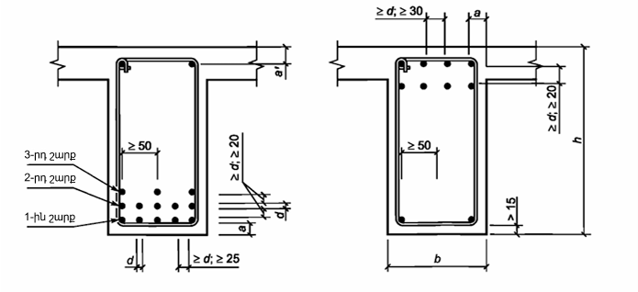
Նկար 14․ Գործված ամրանների (անուրների) տեղակայումը միաձույլ հեծանների լայնական հատվածքներում

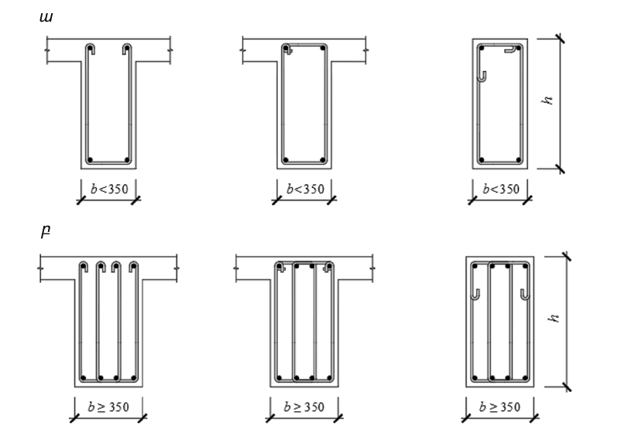
ա – երկկտրված անուրներով; բ – քառակտրված անուրներով
Նկար 15․ Միաձույլ հեծանների լայնական հատվածքների՝ գործված ամրաններով (անուրներով) ամրանավորման սխեմաներ

- Բաց կոնստրուկցիայով անուրներ թույլատրվում է կիրառել միջին հեծանների (ներառյալ բազմաթռիչք անխզովի հեծանների) գործված կարկասներում, որոնք (հեծանները) վերևում, ամբողջ երկարությամբ միաձույլ միացված են՝ ոչ ավելի քան 15 կՆ/մ² ընդհանուր հաշվարկային բեռնվածքով սալով։ Յուրաքանչյուր անուր մեկ շարքում պետք է պարփակի մինչև հինգ ձգվող ամրանաձողեր և մինչև երեք սեղմվող ձողեր: Մեկ շարքում ավելի մեծ թվով ձողերի, ինչպես նաև՝ միաձույլ հեծանի 350 մմ կամ ավելի լայնության դեպքում կիրառվում են քառակտրված կամ բազմակտրված անուրներ։
- Միաձույլ հեծանների այն հատվածքներում, որտեղ կիրառվում են կենտրոնացված բեռնվածքներ, այդ թվում՝ միաձույլ երկրորդական հեծանների վրա միաձույլ հիմնական հեծանների հենման տեղամասերում, անհրաժեշտ է նախատեսել լրացուցիչ ամրանավորում ըստ նկար 16-ի։
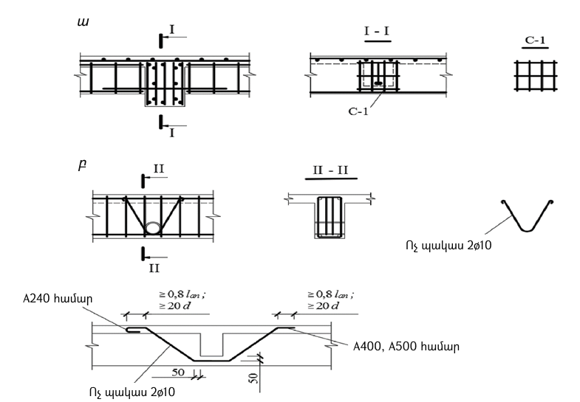
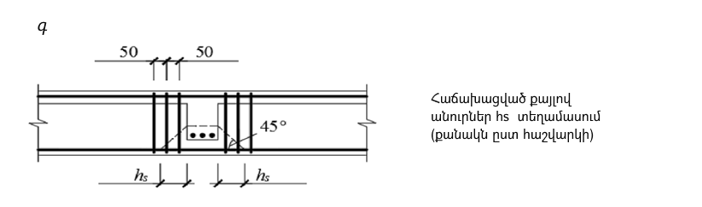
ա – եռակցված ցանցերով; բ - կախոցներով; գ – անուրների հաճախացված քայլով
Նկար 16․ Հեծանների լրացուցիչ ամրանավորում կենտրոնացված բեռնվածքների ազդեցության տեղերում

- Երկաթբետոնե տարրերի (սալեր, պատեր և այլն) զգալի չափերի (300 մմ-ից ավելի) անցքները պետք է եզերվեն աշխատանքային ամրանի լայնական հատվածքից ոչ պակաս (նույն ուղղության) հատվածքով լրացուցիչ ամրաններով, ինչը պահանջվում է տարրի՝ որպես հոծ տարրի հաշվարկով (նկար 17, ա): Մինչև 300 մմ չափի անցքները չեն եզերվում լրացուցիչ ամրաններով: Նման անցքների շուրջը տարրերի աշխատանքային և բաշխիչ գործված ամրանավորումը խտացվում է երկու ձողերի 50 մմ քայլով տեղադրմամբ (նկար 17, բ): Այդպիսի անցքը եռակցումային ցանցով ամրանավորելիս թույլատրվում է կտրել նրա ամրանները պահանջվող տեղում։ Սալերի մեջ անցքերը (բացվածքները), եթե պահանջվում է հաշվարկով, եզերվում են ամրանավորված կողերով։ Կողերի չափերն ու ամրանավորումը որոշվում են ըստ դրանց չափերի, ձևի, հատակագծում ծածկի հեծանների նկատմամբ դրանց դիրքի և բացվածքի նշանակության։
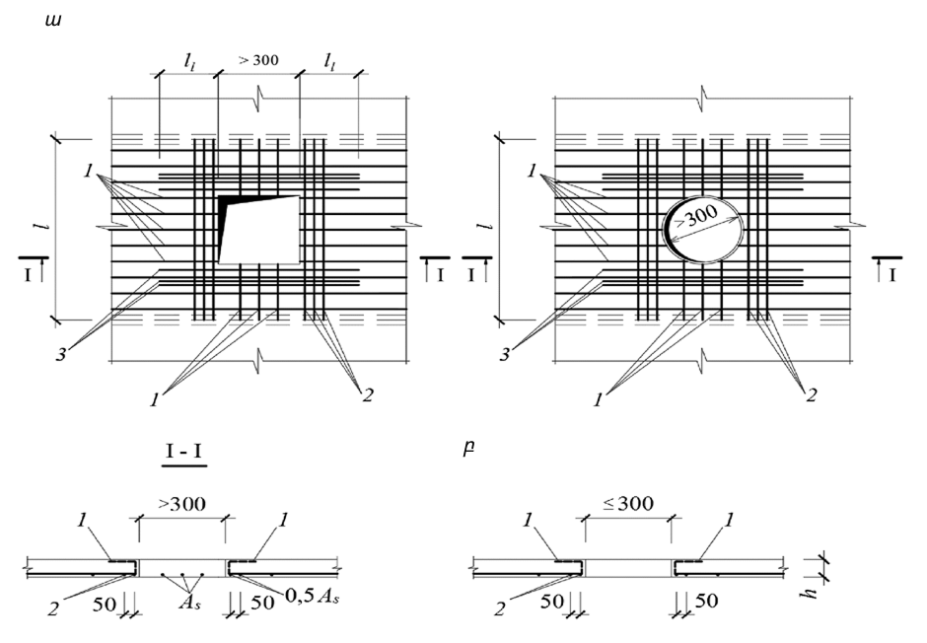
ա – 300մմ-ից մեծ չափով անցք; բ – 300մմ և փոքր չափով անցք; 1 – սալի ամրանային փողեր; 2 – սալի ամրանների խտացմամբ իրականացված եզերող ձողեր;
3 – անցքը եզերող հատուկ ամրանների ձողեր
Նկար 17․ Սալերի ամրանավորում անցքերի տեղերում

- ԼԱՐՎՈՂ ԱՄՐԱՆՆԵՐՈՎ ԾԱԾԿԵՐԻ ԵՎ ՎԵՐՆԱԾԱԾԿԻ ՍԱԼԵՐՈՎ ՄԻԱՁՈՒՅԼ ԿՈՆՍՏՐՈՒԿՏԻՎ ՀԱՄԱԿԱՐԳԵՐԻ ՆԱԽԱԳԾՄԱՆ ԸՆԴՀԱՆՈՒՐ ԴՐՈՒՅԹՆԵՐ

- Նախալարված կոնստրուկցիաներով շենքերի կոնստրուկտիվ համակարգեր ընտրելիս անհրաժեշտ է ապահովել կոնստրուկտիվ համակարգի համապատասխան բաղադրադասավորվածք (կոմպոնովկա): Կոնստրուկտիվ համակարգի դասավորվածքն իրականացվում է նախալարման ճիգերի առավել արդյունավետ կիրառման և լրացուցիչ ճիգերի (երկրորդ կարգի ազդեցությունների) առավելագույն սահմանափակման նպատակով, որոնք (լրացուցիչ ճիգերը) առաջանում են կրող կոնստրուկցիաներում նախալարման ճիգերից և պետք է հաշվի առնվեն կոնստրուկտիվ համակարգի հաշվարկում։
- Լրացուցիչ ճիգերը կարող են հանգեցնել ծածկերի կոնստրուկցիաներում տեխնոլոգիական նախաշահագործական ​​ճաքերի առաջացման (նկար 18), իսկ կոնստրուկտիվ համակարգի ոչ ռացիոնալ դասավորվածքը՝ նախալարման զգալի կորստի և չափից դուրս լրացուցիչ ճիգերի առաջացման ուղղաձիգ կոնստրուկցիաներում սեղմման հետևանքով: Լրացուցիչ ճիգերը կարող են պահանջել ամրանավորման ավելացում։ Կոնստրուկտիվ համակարգերի ոչ նախընտրելի դասավորվածքների օրինակները բերված են նկար 20-ում։
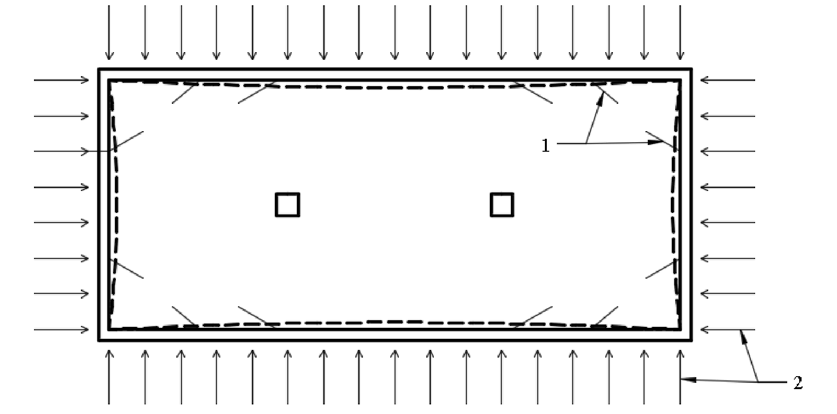
1 - ճաքեր; 2 – շրջասեղմման ճիգեր
Նկար 18․ Նախքան շահագործումը ճաքերի առաջացում արտաքին կրող պատերի հետ կապված ծածկերի շրջասեղմման դեպքում

- Նշված բացասական երևույթները սահմանափակելու համար նախատեսվում են հետեւյալ կոնստրուկտիվ միջոցառումները․
- եզրային և անկյունային սյուների ու պատերի մոտ ծածկերի բարձակային հատվածամասերի իրականացում;
- եզրային թռիչքների փոքրացում` եզրային սյուների մոտ հենարանային մոմենտների նվազեցման և լարվող տարրերի ռացիոնալ տեղակայման նպատակով;
- դիաֆրագմաների և կոշտության միջուկների տեղակայում հատակագծում ծածկի սալերի երկրաչափական կենտրոնին հնարավորինս մոտ (նկար 19);
- հնարավորության դեպքում եզրային և անկյունային սյուների, ինչպես նաև՝ հենասյուների ու պատերի կոշտության առավելագույն նվազեցում՝ շրջասեղմման ճիգերի ազդեցության ուղղությամբ;
- հնարավորության դեպքում հավասարաթռիչք ծածկերի կիրառում։
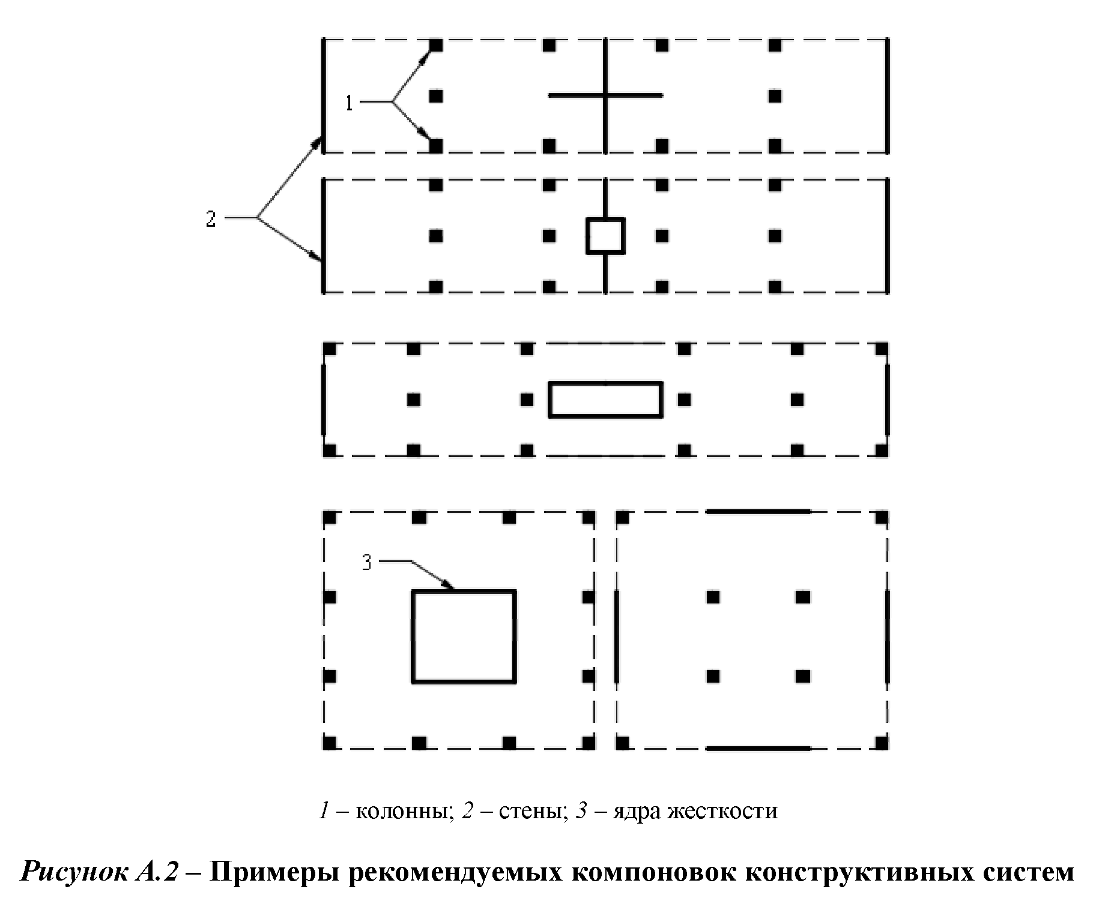
1 - սյուներ; 2 - պատեր; 3 – կոշտության միջուկներ
Նկար 19․ Կոնստրուկտիվ համակարգերի նախընտրելի դասավորվածքների օրինակներ
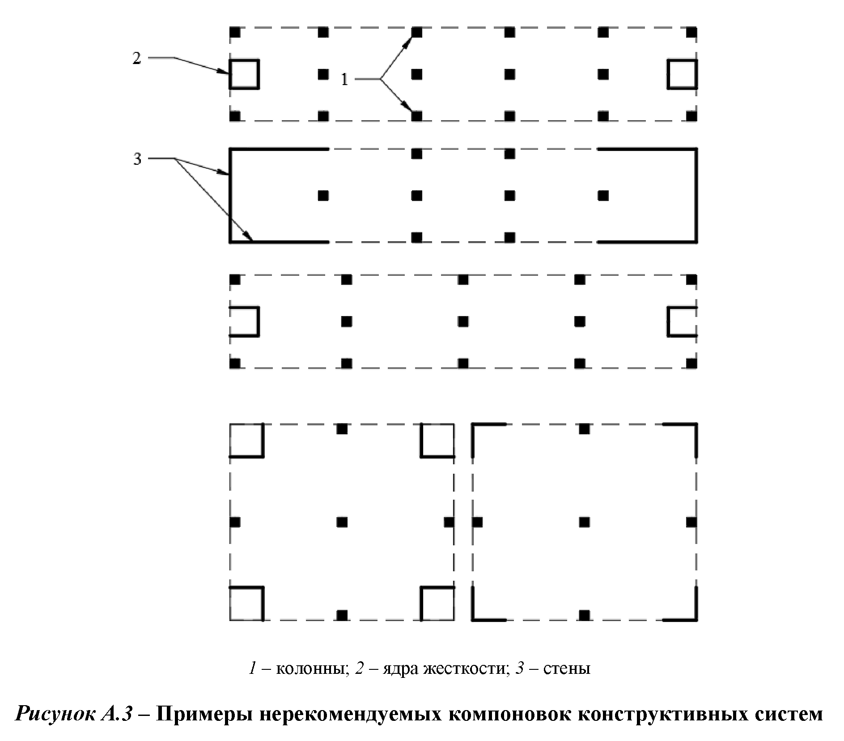
1 - սյուներ; 2 - կոշտության միջուկներ; 3 - պատեր
Նկար 20․ Կոնստրուկտիվ համակարգերի ոչ նախընտրելի դասավորվածքների օրինակներ

- Ծածկերի նախալարված կոնստրուկցիաները հաշվարկելիս անհրաժեշտ է հաշվի առնել նախալարման ճիգերը և շրջասեղմման ճիգերից առաջացող լրացուցիչ կտրող ուժերը։
- Նախալարված կոնստրուկցիաները վերջավոր տարրերի մեթոդով հաշվարկելիս, բետոնի հետ չշաղկապված ամրաններով համակարգերի համար նախալարման ճիգերը սահմանվում են ինչպես անմիջապես մոդելի առանձին վերջավոր տարրերի համար՝ հաշվի առնելով ճիգերի հետագիծը, այնպես էլ հավասարաչափ բաշխված բեռնվածքների տեսքով: Նախալարման ճիգերը անմիջապես մոդելի առանձին վերջավոր տարրերի համար հնարավոր է սահմանել առանձին ծրագրային փաթեթներում։
- Հաշվարկի առաջին փուլում, նախալարված ծածկերով կոնստրուկտիվ համակարգի տարրերի ճիգերը որոոշելիս՝ տարրերի կոշտությունն առաջին մոտարկմամբ ընդունվում է՝ հաշվի առնելով ընդունված դասի բետոնի սկզբնական առաձգականության մոդուլը հետևյալ նվազեցման գործակիցներով. 0.6 - ուղղաձիգ սեղմված տարրերի համար; 0.7 - ծածկերի (վերնածածկի) սալերի համար (հաշվի առնելով բեռնվածքների ազդեցության տևողությունը): Հաշվարկի հետագա փուլերում կոշտությունը որոշվում է ըստ ՀՀՇՆ 52-01-2021 նորմերի։
- Նախալարված ծածկերով կոնստրուկտիվ համակարգերում՝ ծածկերի և վերնածածկի սալերի հարթությունից շեղվածքները որոշելիս, բետոնի առաձգականության սկզբնական մոդուլի նվազեցման գործակիցների արժեքները առաջին մոտարկմամբ (և հաշվի առնելով բեռնվածքների ազդեցության տևողությունը) թույլատրվում է ընդունել. 0.6 - ուղղաձիգ կրող տարրերի համար; 0.7 – ծածկերի (վերնածածկի) սալերի համար ճաքերի առկայության դեպքում; 0.9 - ծածկերի (վերնածածկի) սալերի համար ճաքերի բացակայության դեպքում։
- Բետոնի հետ շաղկապված ամրաններով նախալարված ծածկի սալերի հաշվարկն իրականացվում է ըստ ՀՀՇՆ 52-01-2021 նորմերի։ Բետոնի հետ չշաղկապված ամրաններով նախալարված ծածկի սալերի նորմալ հատվածքների ամրության հաշվարկն իրականացվում է՝ հաշվի առնելով կառուցվածքի երկարությամբ ամրանների ազատ (առանց շաղկապման) հավասարաչափ դեֆորմացիան, որը նման չէ բեռնվածքից գործող ծռման մոմենտների բաշխմանը, ըստ 159-163 կետերի։
- Առանց ամրանների ու բետոնի շաղկապման երկաթբետոնե կոնստրուկցիաների (նկար 4) նորմալ հատվածքների ամրության հաշվարկն իրականացվում է ըստ սահմանային ուժերի՝ հետևյալ երկու տարբերակներով․
- ըստ առաջին տարբերակի՝ հաշվարկն իրականացվում է (որպես սովորական տարրերի համար) տարրի հատվածքում ներքին ճիգերի որոշման նպատակով՝ հաշվի առնելով միայն չնախալարող ամրանները (ըստ ՀՀՇՆ 52-01-2021 նորմերի) և ընդունելով ամրանների նախալարման ճիգը որպես արտաքին սեղմող երկայնական ուժ, որը հավասար է․

N_{p} = (σ_{sp} + Δσ_{s,u})·A_{sp} ≤ 0,85·R_{s}·A_{sp'} , (3)

որտեղ σ_{sp} - նախալարումն է՝ հաշվի առնելով բոլոր կորուստները և Υ_{sp} = 0,9 գործակիցը;
Δσ_{s,u} - արտաքին բեռնվածքի հետևանքով լարման ավելացումն է ամրաններում, որն ընդունվում է մոտավորապես Δσ_{s,u} = 100 Ն/մմ²;
- ըստ երկրորդ տարբերակի՝ հաշվարկն իրականացվում է տարրի հատվածքում ներքին ուժերի որոշման նպատակով՝ հաշվի առնելով սովորական և նախալարված ամրանները՝ նախալարման ճիգն ընդունելով որպես լարվող ամրանում սահմանային ճիգի մաս՝ ըստ 160-162 կետերի։
- Բետոնի հետ չշաղկապվող ամրաններով երկաթբետոնե կոնստրուկցիաների նորմալ հատվածքների հաշվարկն ըստ երկրորդ տարբերակի իրականացվում է համաձայն ՀՀՇՆ 52-01-2021 նորմերի, որտեղ հատվածքում ազդող առավելագույն ծռող մոմենտի M_{ult} արժեքները որոշվում են հետևյալ բանաձևերով․
M_{ult} = R_{b}·b·x·(h₀ – x/2 ) + R_{sc}·A'_{s} ·(h₀ – a) - R_{s}·A_{s}·(a_{sp} – a) , (4)
կամ
M_{ult} = σ_{s,u}·A_{sp}·(h₀ – x/2 ) + R_{s}·A_{s} ·(h – a – x/2) - R_{sc}·A'_{s}·(x/2 – a') ։ (5)
Սեղմված գոտու х բարձրությունն ընդունվում է․
x = ( σ_{s,u}·A_{sp} + R_{s}·A_{s} - R_{sc}·A'_{s} ) / R_{b}·b . (6)
Այստեղ σ_{s,u} -ը նախալարված ամրանում լարումն է սահմանային ամրության վիճակում, որը որոշվում է բանաձևով․
σ_{s,u} = σ_{sp} + Δ σ_{s,u} ≤ 0,85·R_{s} , (7)
որտեղ σ_{sp} - նախալարումն է ամրանում՝ հաշվի առնելով բոլոր կորուստները և Υ_{sp} = 0,9 գործակիցը; Δσ_{s,u} - սահմանային վիճակում արտաքին բեռնվածքի հետևանքով լարման ավելացումն է ամրաններում, որը որոշվում է (8) ​​բանաձևով՝ կախված բետոնի սեղմված գոտու հարաբերական բարձրությունից ξ = x/h₀ ․
Δ σ_{s,u} = 150·(0,4/ ξ – 1) , (8)
- Սեղմված գոտու х բարձրությունը որոշվում է (6) և (8) բանաձևերի համատեղ լուծումով՝ հաշվի առնելով (7) բանաձևը կամ հետևյալ հավասարումով․
x² - A·x – B = 0 , (9)
որտեղ․
A = [ ( σ_{sp} – 150)·A_{sp} + R_{s}·A_{s} - R_{sc}·A'_{s} ] / R_{b}·b , (10)
B = (60·h₀·A_{sp}) / R_{b}·b ։ (11)
Ելնելով սեղմված գոտու х կամ ξ = x/h_{b} բարձրությունների արժեքներից՝ σ_{s,u} լարման արժեքը ստուգվում է (7) և (8) բանաձևերով և ընդունվում է ոչ ավելի, քան 0,85·R_{s} (σ_{s,u} ≤ 0,85·R_{s})։ Այն դեպքերում, երբ պահանջվում է σ_{s,u} որոշված արժեքի սահմանափակում, սեղմված գոտու բարձրության արժեքը որոշվում է (6) բանաձևով, որում ընդունվում է․
σ_{s,u} = 0.85·R_{s} , (12)
- Արտաքին բեռնվածքների ազդեցությունից սեղմված հարթակ ունեցող տարրերի համար M_{ult} արժեքը որոշվում է՝ կախված բետոնի սեղմված գոտու սահմանի դիրքից․
ա) եթե սահմանն անցնում է հարթակով, այսինքն՝ բավարարվում է հետևյալ պայմանը․
σ_{s,u1} ·A_{sp} + R_{s}·A_{s} ≤ R_{b}·b'_{f} ·h'_{f} + R_{sc}·A'_{s} , (13)
M_{ult} արժեքը որոշվում է որպես b'_{f} լայնությամբ (տես (10)) ուղղանկյուն հատվածքով: (13) բանաձևում σ_{s,u1} լարումը որոշվում է (7) բանաձևով՝ հաշվի առնելով (8) բանաձևը, որտեղ ξ = h'_{f}/h₀ ;
բ) եթե սահմանն անցնում է կողով, այսինքն՝ (13) պայմանը չի բավարարվում, M_{ult} արժեքը որոշվում է ըստ ՀՀՇՆ 52-01-2021 նորմերի՝ սեղմված գոտու բարձրությունն ընդունելով հավասար․
x = [ σ_{s,u} ·A_{sp} + R_{s}·A_{s} - R_{sc}·A'_{s} - R_{b}·(b'_{f} - b)·h'_{f} ] / R_{b}·b , (14)
հաշվի առնելով (7) և (8) բանաձևերը σ_{s,u} լարման և 0,85·R_{x} արժեքով դրա սահմանափակման համար։
- Առանց ամրանների ու բետոնի շաղկապման նախալարված սալերի նորմալ հատվածքների հաշվարկը ոչ գծային դեֆորմացիաների մոդելով իրականացվում է ըստ ՀՀՇՆ 52-01-2021 նորմերի։ Տարրի նորմալ հատվածքում արտաքին ուժերի և ներքին ճիգերի հավասարակշռության հավասարումներում արտաքին ուժերը որոշվում են՝ հաշվի առնելով շրջասեղմման ճիգը, որը հաշվարկում կիրառվում է որպես արտաքին երկայնական ուժ: ՀՀՇՆ 52-01-2021 նորմերի հավասարումներում M_{x} , M_{y} - արտաքին բեռնվածքից ծռող մոմենտներն են տարրի լայնական հատվածքով անցնող կոորդինատային առանցքների նկատմամբ (համապատասխանաբար XOZ և YOZ կամ դրանց զուգահեռ հարթություններում գործող): Նշված ծռող մոմենտները որոշվում են հետևյալ բանաձևերով․
M_{x} = M_{xd} - N_{p}·e_{x} , (15)
M_{y} = M_{yd} - N_{p}·e_{y} , (16)
որտեղ M_{xd} , M_{yd} - արտաքին բեռնվածքից ծռման մոմենտներն են համապատասխան հարթություններում, որոնք որոշվում են ​​կոնստրուկցիայի ստատիկ հաշվարկով; e_{x} , e_{y} - հեռավորություններն են շրջասեղմման N_{p} ուժի կիրառման կետից մինչև առանցքները (N_{p} տես (3) բանաձում):

- ԵՐԿՈՒ ԾԱՅՐԵՐՈՒՄ ՉՏԵՂԱՇԱՐԺՎՈՂ ԸՆԿՐԿԵԼԻ ԱՄՐԱԿՑՈՒՄՆԵՐՈՎ ԱՐՏԱԿԵՆՏՐՈՆ ՍԵՂՄՎԱԾ ՏԱՐՐԵՐԻ ՀԱՇՎԱՐԿԱՅԻՆ ԵՐԿԱՐՈՒԹՅՈՒՆՆԵՐԻ ՈՐՈՇՈՒՄ

- Երկու ծայրերում չտեղաշարժվող ընկրկելի ամրակցումներով (որոնք թույլ են տալիս սահմանափակ պտույտ) արտակենտրոն սեղմված ՝ անփոփոխ ուղղանկյուն հատվածքով երկաթբետոնե տարրերի համար, հաշվարկային երկարության l₀ արժեքը որոշվում է ըստ 165-167 կետերի կատարվող ստուգիչ հաշվարկի հիման վրա։ Ուղղանկյուն հատվածքի կողմերի հարաբերությունն ընդունվում է b/h ≤ 1 պայմանից, որտեղ h - հատվածքի կողմն է ամրակցումների պտտման հարթությանը զուգահեռ հարթությունում։
- Երկայնական ուժի ազդեցության դեպքում l երկարությամբ հաստատուն լայնական հատվածքով տարրերի հաշվարկային երկարության l₀ արժեքն ընդունվում է․
l₀ = l·k₀ , (17)
որտեղ l - տարրի երկարությունն է հենարանների միջև; k₀ - հաշվարկային երկարության գործակիցն է, որը որոշվում է ըստ 166 և 167 կետերի՝ կախված ամրակցումների պտտման φ₁ և φ₂ անկյունների մեծությունից և ուղղությունից (որտեղ φ₁ > 0 և φ₁ ≥ |φ₂|), ինչպես նաև՝ ամրակցման պտույտի պայմանական կրիտիկական α և α₁ անկյուններից (րոպեներով): Ամրակցումների պտտման φ₁ և φ₂ անկյունները, ինչպես նաև՝ դրանց ուղղությունը որոշվում են ընտրված տարրի հաշվարկի արդյունքների հիման վրա՝ ընդհանուր կոնստրուկտիվ համակարգի հաշվարկի շրջանակում: k₀ գործակցի արժեքը որոշելիս հաշվի են առնվում α и α₁ անկյունների արժեքները, որոնք համապատասխանում են պտույտի տարբեր ուղղություններին և որոնց գերազանցման դեպքում փոխվում է տարրի լարվածադեֆորմացիոն վիճակը։
- Ամրակցումների պտտման φ₁ և φ₂ տարանշան անկյունների դեպքում (նկար 21, ա) պայմանական կրիտիկական α անկյունը որոշվում է կախված տարրի λ=l/h ճկունությունից՝ ըստ հետևյալ բանաձևերի․
λ ≤ 25 ճկունության դեպքում՝
α = 0,004·λ·[ (λ – 0,6)·(|φ₂|/φ₁ + 2) – 10 ]·b/h , (18)
λ > 25 ճկունության դեպքում՝
α = 0,28·[ (λ + 4)·(0,2·|φ₂|/φ₁ + 1) – 14 ]·b/h , (19)

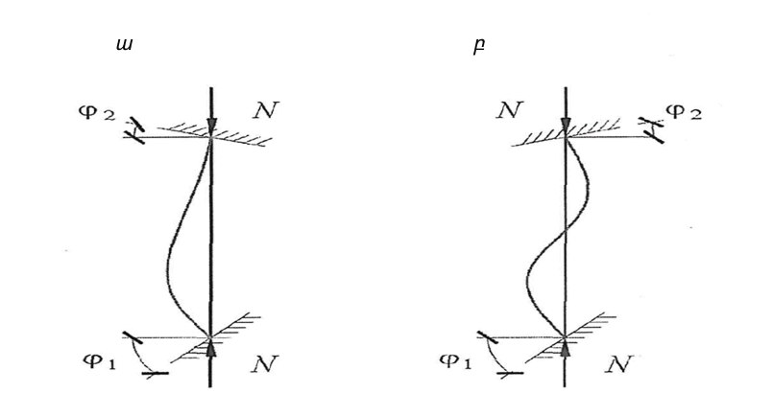
ա – տարանշան անկյուններ (φ₁ > 0; φ₂ < 0); բ – նույնանշան անկյուններ (φ₁ , φ₂ > 0)
Նկար 21․ Ամրակցումների պտտման անկյունների ուղղությունները

Տարրի հաշվարկային երկարության k₀ գործակցի արժեքն ընդունվում է․
φ₁ ≤ α դեպքում՝
k₀ = 0,18·( φ₁ - φ₂)/α – 0,14·( φ₁ · φ₂)/α² + 0,5 ≥ 0,5 , (20)
φ₁ > α դեպքում որոշվում է լրացուցիչ պայմանական պտտման α₁ անկյունը՝
α₁ = 0,5·[φ₁ + 0,34·b/h ·(λ – 7,5)] ։ (21)
k₀ գործակցի արժեքն ընդունվում է կախված φ₁ և φ₂ պտտման անկյունների հարաբերությունից.
|φ₂|≤ α₁ դեպքում՝ k₀ = 0,68 – 0,32·φ₂/α₁ ; (22)
|φ₂|> α₁ դեպքում՝ k₀ = 1,0 ։ (23)
(20) և (22) բանաձևերում անհրաժեշտ է հաշվի առնել պտտման անկյունների նշանները:
- Ամրակցումների պտտման φ₁ և φ₂ նույնանշան անկյունների դեպքում (նկար 21, բ) պայմանական կրիտիկական α անկյունը որոշվում է հետևյալ բանաձևերով.
λ ≤ 25 ճկունության դեպքում՝
α = [ λ/40·(φ₂/φ₁ – 2) – λ²/200·(φ₂/φ₁ – 1,6)]·b/h ; (24)
λ > 25 ճկունության դեպքում՝
α = (λ – 16)·(0,43 – 0,27·φ₂/φ₁ )·b/h ։ (25)
k₀ գործակցի արժեքն ընդունվում է․ φ₁ ≤ α դեպքում՝ ըստ (20) բանաձևի, φ₁ > α դեպքում՝ ըստ հետևյալ բանաձևի.
k₀ = 0,68 – 0,18·φ₂/φ₁ ≥ 0,5 . (26)

